Generalna Dyrekcja Dróg Krajowych i Autostrad Oddział w Warszawie, ul. Mińska 25, 03-808 Warszawa

Program Funkcjonalno – Użytkowy
Poprawa bezpieczeństwa ruchu drogowego w województwie mazowieckim na DK 62 w miejscowości Czerwińsk nad Wisłą w ramach PBDK – Program Likwidacji Miejsc Niebezpiecznych

Zaprojektowanie i budowa
Ronda w miejscowości Czerwińsk nad Wisłą
w km 163+046 drogi krajowej nr 62
Skrzyżowanie dróg:
        - krajowej nr 62
        - wojewódzkiej nr 570
        - droga gminna (ul. Władysława Jagiełły)

Sporządził
Zatwierdził

SPIS TREŚCI

ROZDZIAŁ I – CZĘŚĆ OPISOWA 4
1. OPIS OGÓLNY PRZEDMIOTU ZAMÓWIENIA 4
  - Orientacja na mapie Polski 4
  - Orientacja na mapie województwa 5
  - Plan orientacyjny 6
  - Opis ogólny przedmiotu zamówienia 6
1.4.1 Charakterystyczne parametry określające wielkość obiektu lub zakres Robót 7
1.4.1.1. Zakres zasadniczych Robót budowlanych przewidzianych do zaprojektowania i wykonania 7
1.4.1.2. Parametry techniczne zasadniczych obiektów i Robót przewidzianych do zaprojektowania i wykonania w ramach inwestycji. 10
1.4.1.3. Parametry projektowanych dróg 10
1.4.1.3.1. Droga krajowa 10
1.4.1.3.2. Węzły i łącznice, przejazdy i drogi dojazdowe 10
1.4.1.4. Parametry przewidywanych obiektów inżynierskich 10
1.4.1.5. Przepusty dla celów ekologicznych i odwodnienia dróg 10
1.4.1.6. Zbiorniki retencyjne i retencyjno-infiltracyjne 11
1.4.1.7. Instalacje i infrastruktura 11
1.4.1.7.1. Sieci teletechniczne 12
1.4.1.7.2. Sieci wodno-kanalizacyjne 13
1.4.1.7.3. Sieci gazowe 13
1.4.1.7.4. Sieci energetyczne 13
1.4.1.7.5. Urządzenia melioracyjne 14
1.4.1.7.6. Inne sieci i urządzenia (ciepłociągi, ujęcia wody, urządzenia kolejowe itd.) 14
1.4.1.8. Miejsca Obsługi Podróżnych (MOP) 14
1.4.1.9. Miejsca Poboru Opłat (MPO) 14
1.4.1.10. Obwód Utrzymania Drogi (OUD) 14
1.4.1.11. Kamera do zarządzania siecią …………………………………………………………………………………………………14
1.4.1.12. Organizacja ruchu 14
1.4.1.12.1. Projekt stałej organizacji ruchu 14
1.4.1.12.2. Założenia do projektu organizacji ruchu na czas wykonywania Robót 14
1.4.1.12.3. Systemy telefonii alarmowej 15
1.4.1.12.4. System Zarządzania Ruchem 15
1.4.1.12.5. System Poboru Opłat 15
1.5. Aktualne uwarunkowania wykonania przedmiotu zamówienia 15
1.5.1 Wymagania w stosunku do Wykonawcy wynikające z decyzji o środowiskowych uwarunkowaniach 15
1.5.1.1. Warunki wykorzystania terenu w fazie realizacji 15
1.5.1.2. Ustalenie lokalizacji i parametrów urządzeń ochrony środowiska 16
1.5.2. Wytyczne inwestorskie i uwarunkowania związane z przygotowaniem budowy i jej przeprowadzeniem 17
1.5.2.1. Ogólne uwarunkowania projektowe i realizacyjne 17
1.5.2.2. Przygotowanie terenu budowy 18
1.5.2.3. Przygotowanie i użytkowanie zaplecza budowy 19
1.5.2.4. Przygotowanie i użytkowanie niestacjonarnego laboratorium drogowego dla Zamawiającego (polowego) 20
2.1. Droga krajowa 21
2.1.1. Architektura i zagospodarowanie terenu 21
2.1.1.1. Zagospodarowanie terenu 21
2.1.1.1.1. Budowa sieci wodociągowych, kanalizacji sanitarnej i deszczowej oraz oczyszczalni ścieków 21
2.1.1.1.2. Budowa sieci gazowej 21
2.1.1.1.3. Budowa sieci i urządzeń teletechnicznych 21
2.1.1.1.4. Budowa sieci i urządzeń elektroenergetycznych 23
2.1.1.2. Architektura obiektów kubaturowych 23
2.1.1.2.1. Obwód Utrzymania Drogi 23
2.1.1.2.1.1. Obiekty kubaturowe 23
2.1.1.2.1.2. Jezdnie manewrowe, miejsca postojowe i chodniki 23
2.1.1.2.1.3. Pozostałe wyposażenie 23
2.1.1.2.1.4. Infrastruktura techniczna i przyłącza 24
2.1.1.2.2. Miejsce Obsługi Podróżnych (MOP) 24
2.1.1.2.3. Miejsca Poboru Opłat (MPO) 24
2.1.1.2.3.1. Plac Poboru Opłat (PPO) 22
2.1.1.2.3.2. Stacja Poboru Opłat (SPO) 24
2.1.1.3. Zieleń i ogrodzenie terenu 24
2.1.2. Konstrukcje nawierzchni 24
2.1.2.1. Konstrukcje podatne 25
2.1.2.2. Konstrukcje sztywne 29
2.1.2.3. Zmiana rodzaju nawierzchni 31
2.1.3. Drogi wojewódzkie powiatowe gminne i dojazdowe 31
2.1.4 Zjazdy z dróg 31
2.1.5 Zatoki autobusowe 31
2.1.6 Odwodnienie drogi krajowej 31
2.1.6.1. Odwodnienie powierzchniowe 32
2.1.6.2. Odwodnienie wgłębne 33
2.1.6.3. Kanalizacja deszczowa 33
2.1.6.4. Urządzenia do oczyszczania wód opadowych 33
2.1.6.4.1. Zbiorniki retencyjne i retencyjno-infiltracyjne 33
2.1.6.4.2. Układ ciśnieniowy opróżniania zbiorników retencyjnych otwartych 33
2.1.6.4.3. Separatory związków ropopochodnych 33
2.1.7. Budowa oświetlenia i zasilania urządzeń 33
2.1.7.1. Zakres realizacji oświetlenia drogowego 33
2.1.7.2. Rozliczenie kosztów energii elektrycznej 34
2.1.7.3. Wymagania dotyczące parametrów oświetleniowych 34
2.1.7.4. Zasilanie elektroenergetyczne urządzeń 34
2.1.7.5. Oprawy i źródła światła 34
2.1.7.6. Budowa linii kablowych i przepustów kablowych 36
2.1.7.7. Konstrukcje wsporcze oświetlenia drogowego 36
2.1.7.8. Szafki oświetleniowe 37
2.1.8. Węzły i łącznice 37
2.1.9. Wjazdy awaryjne 37
2.1.10. Zabezpieczenia akustyczne 37
2.1.11. Drogowe obiekty inżynierskie 37
2.1.11.1. Wymagania podstawowe 37
2.1.11.2. Wymagania dotyczące rozwiązań konstrukcyjnych 37
2.1.11.3. Elementy wyposażenia 37
2.1.11.4. Przepusty oraz drogowe obiekty inżynierskie pełniące funkcje ekologiczną 38
2.1.11.5. Próbne obciążenia obiektów 38
2.1.12. Kolejowe obiekty inżynierskie 38
2.1.13. Tunele 38
2.1.13.1. Metody wykonania tuneli 38
2.1.13.2. Wyposażenie tunelu 38
2.1.13.2.1. Przekrój ruchowy w tunelu 38
2.1.13.2.1. Odwodnienie 38
2.1.13.2.2. Oświetlenie 38
2.1.13.2.3. Wentylacja 38
2.1.13.2.4. Urządzenia bezpieczeństwa 38
2.1.13.3. Warunki bezpieczeństwa ppoż. 38
2.1.13.4. Systemy i urządzenia bezpieczeństwa oraz oznakowanie 38
2.1.14. Kamera do zarządzania siecią 38
2.1.15. Organizacja ruchu 39
2.1.15.1 Stała organizacja ruchu 39
2.1.15.1.1. Znaki poziome 39
2.1.15.1.2. Znaki pionowe 39
2.1.15.1.3. Drogowe bariery ochronne 40
2.1.15.1.4 Osłony przeciwolśnieniowe 40
2.1.15.1.5. Ogrodzenia i bramy wjazdowe 40
2.1.15.2. Projekty organizacji na czas wykonywania Robót 40
2.1.15.3. System telefonii alarmowej 42
2.1.15.4. System Zarządzania Ruchem 42
2.1.15.4. System Poboru Opłat 42
2.2. Dokumenty Wykonawcy 42
2.2.1. Skład Dokumentów Wykonawcy 42
2.2.2. Ogólne wymagania w stosunku do Dokumentów Wykonawcy 43
2.3. Specyfikacje na projektowanie 47
2.3.1. Przeznaczenie i ogólne zasady zastosowania Specyfikacji na projektowanie 47
2.3. Warunki wykonania i odbioru Robót budowlanych odpowiadające zawartości specyfikacji technicznych wykonania i odbioru Robót budowlanych 47
2.4.1 Przeznaczenie i ogólne zasady zastosowania Warunków Wykonania i Odbioru Robót Budowlanych 47
ROZDZIAŁ II – CZĘŚĆ INFORMACYJNA 49
1. Dokumenty potwierdzające zgodność zamierzenia budowlanego z wymaganiami wynikającymi z odrębnych przepisów 49
2. Przepisy prawa 49
2.1. Wykaz aktów prawa 49
2.2. Zarządzenia Generalnego Dyrektora Dróg Krajowych i Autostrad 58

ROZDZIAŁ I – CZĘŚĆ OPISOWA

OPIS OGÓLNY PRZEDMIOTU ZAMÓWIENIA

Orientacja na mapie Polski

ORIENTACJA INWESTYCJI NA MAPIE POLSKI

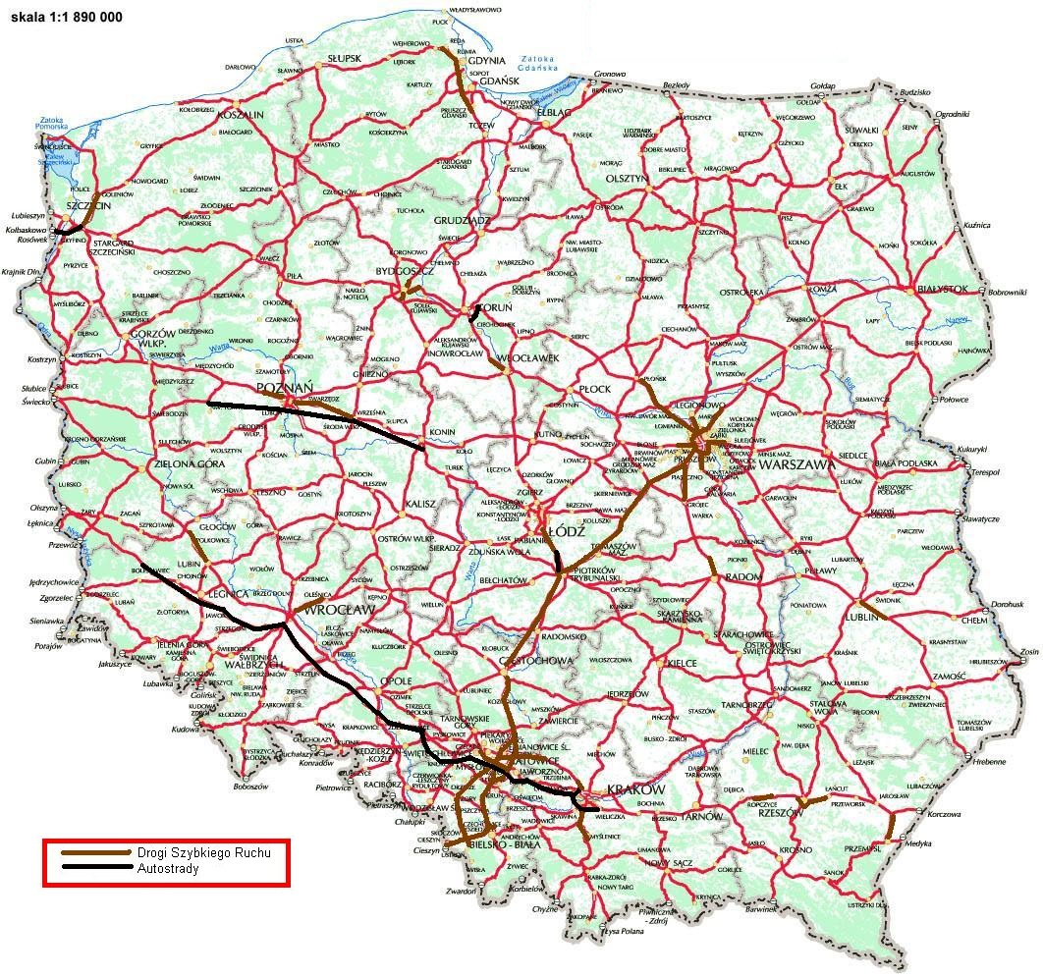

Orientacja na mapie województwa

ORIENTACJA INWESTYCJI NA TLE WOJEWÓDZTWA

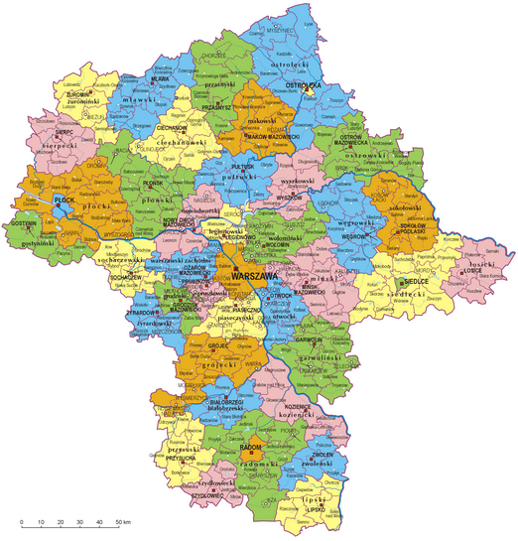

Plan orientacyjny

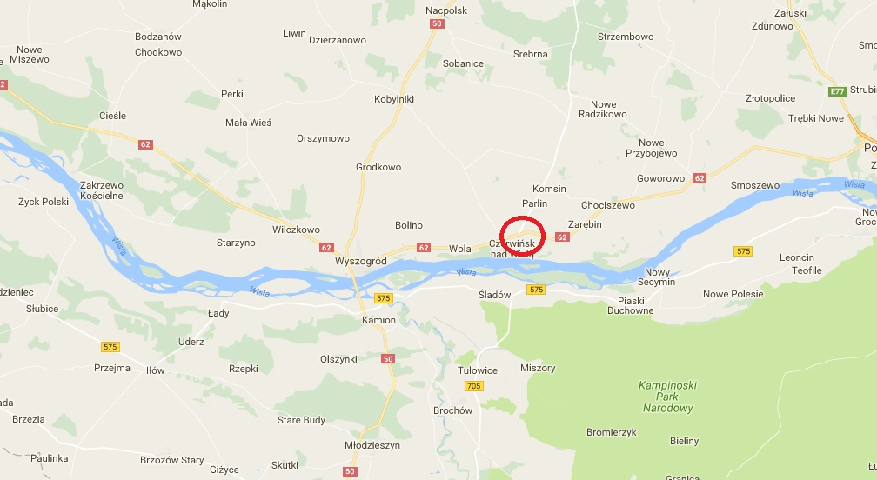

Opis ogólny przedmiotu zamówienia

Zmiany ilości lub parametrów, zawarte w Opisie Ogólnym Przedmiotu Zamówienia, jakie mogą wystąpić w trakcie opracowywania przez Wykonawcę Projektu Budowlanego, nie będą powodowały zmiany Ceny Umownej oraz przedłużenia terminu realizacji zamówienia.
Uznaje się, iż pojęcia, którymi posłużono się w PFU, takie jak „należy” bądź „powinny” lub podobne, są tożsame i mogą być używane zamiennie, a zwroty, w których zostały użyte, uznaje się za stanowiące zobowiązanie Wykonawcy.
Zamówienie obejmuje zaprojektowanie i wybudowanie, sporządzenie projektu budowlanego, uzyskanie wymaganych prawem opinii, uzgodnień, pozwoleń, zgłoszeń
i prawomocnych decyzji administracyjnych niezbędnych do wybudowania i użytkowania Robót na drodze krajowej nr 62 m. Czerwińsk nad Wisłą (w obszarze od km 162+893 do km 163+200- lokalizacja jest orientacyjna ponieważ jest uzależniona od miejsca zaprojektowania wyspy centralnej ronda).
Przedmiotowy odcinek zlokalizowany jest na terenie województwa mazowieckiego, powiat płoński i przebiega przez tereny gminy Czerwińsk nad Wisłą. Rondo zlokalizowane zostanie na gruntach należących do miejscowości: Czerwińsk nad Wisłą
i Sielec.
Inwestycja jest zaplanowana do realizacji w ramach Likwidacji Miejsc Niebezpiecznych, zaliczona do bardzo dużej klasy ryzyka ze względu na bezpieczeństwo ruchu drogowego i ujęta w Programie Budowy Dróg Krajowych na lata 2014-2023 (z perspektywą do 2025 r.), przyjętego uchwałą nr 156/2015 Rady Ministrów z dnia 08.09.2015 r. (RM-111-156-15).
Korzyści bezpośrednie wynikające z funkcjonowania ronda:
- zwiększenie poziomu bezpieczeństwa ruchu drogowego, szczególnie dla kierowców przejeżdżających przez drogę krajową nr 62;
- podniesienie poziomu bezpieczeństwa pieszych: spowolnienie ruchu na drodze
krajowej ułatwi przejście przez DK 62, a budowa wysp umożliwi przekroczenie
DK 62 w dwóch etapach;
- zmniejszenie ryzyka wypadków;

Realizacja inwestycji generować będzie między innymi powstawanie odpadów stałych i ciekłych, hałas związany z pracą maszyn i urządzeń budowlanych oraz ruchem samochodów obsługujących budowę, zanieczyszczenie powietrza. Z tych też powodów realizacja inwestycji może zakłócić tryb życia mieszkańców pobliskich budynków oraz będzie czasowo wpływać na klimat akustyczny, powietrze atmosferyczne, powierzchnię ziemi oraz wody powierzchniowe i gruntowe. Uciążliwości związane z fazą realizacji będą miały charakter krótkoterminowy, ograniczony do czasu trwania budowy.
Na ograniczenie powyższych uciążliwości duży wpływ będzie miała właściwa organizacja Robót oraz zastosowanie nowoczesnego sprzętu.
Funkcjonowanie nowego układu komunikacyjnego wpłynie pozytywnie na środowisko poprzez poprawę klimatu akustycznego- spowolnienie ruchu samochodów ciężarowych, bezpieczeństwa ruchu drogowego. Zastosowanie nowoczesnych materiałów
i technologii, w tym wysokiej jakości nawierzchni, urządzeń bezpieczeństwa ruchu drogowego oraz nasadzeń zieleni przyczyni się do zmniejszenia uciążliwości drogi krajowej dla środowiska oraz polepszy warunki bezpieczeństwa zarówno dla pieszych jak i dla ruchu samochodowego.
Celem inwestycji jest:
- stworzenie bezpiecznego odcinka drogi krajowej zapewniającego komfort dalekobieżnego i lokalnego ruchu drogowego;
- przebudowanie odcinka drogi krajowej o parametrach zgodnych
z obowiązującymi warunkami technicznymi.

Charakterystyczne parametry określające wielkość obiektu lub zakres Robót

Korpus drogi krajowej oraz obiekty inżynierskie należy zaprojektować i wykonać dla układu docelowego, tj.:
      - 1 jezdnia na rondzie jednopasowa o szerokości 6,0 m;
      - obustronnych poboczy o szerokości 1,50 m lub większej, jeżeli zachodzi potrzeba lokalizacji urządzeń bezpieczeństwa ruchu drogowego [BRD] oraz ochrony środowiska;
      - rowów;
      - przeciwskarp.

Zakres zasadniczych Robót budowlanych przewidzianych do zaprojektowania i wykonania

W zakres zamówienia wchodzi wykonanie wszystkich niezbędnych prac do prawidłowego funkcjonowania drogi krajowej, zgodnie z obowiązującymi przepisami prawa oraz zarządzeniami Generalnego Dyrektora Dróg Krajowych i Autostrad.
Należy wykonać wszystkie niezbędne opracowania projektowe – Projekt Budowlany wraz z koniecznymi opiniami i warunkami technicznymi, uzyskać w imieniu i na rzecz Zamawiającego wszelkie uzgodnienia, pozwolenia, zezwolenia, decyzje i zgody niezbędne dla wykonania robót zgodnie z wymaganiami Zamawiającego oraz zbudować
i uzyskać w imieniu i na rzecz Zamawiającego decyzję o pozwoleniu na użytkowanie.
Przed wystąpieniem o dokonanie Odbioru Ostatecznego Robót należy sporządzić
i zgromadzić kompletne dokumenty i oświadczenia wymagane zgodnie z ustawą
z dnia 7 lipca 1994 r. Prawo budowlane (Dz. U. z 2013 r., poz. 1409, z późn. zm.), niezbędne do uzyskania pozwolenia na użytkowanie Robót lub Odcinka i uzyskać
w imieniu i na rzecz Zamawiającego pozwolenie na użytkowanie.
Szczegółowy zakres rzeczowy Robót przewidzianych do wykonania w ramach obowiązków Wykonawcy jest przedstawiony w dalszej treści Programu Funkcjonalno-Użytkowego (PFU).
Dokumenty zawarte w niniejszym PFU stanowią opis przedmiotu zamówienia zgodnie
z Rozporządzeniem Ministra Infrastruktury z dnia 2 września 2004 r. w sprawie szczegółowego zakresu i formy dokumentacji projektowej, specyfikacji technicznych wykonania i odbioru robót budowlanych oraz programu funkcjonalno - użytkowego
(Dz. U. 2013, poz. 1129, z późn. zm.);
Zamawiający wraz z PFU udostępnia jako dokumenty wiążące wykonawcę:
- wyniki Generalnego Pomiaru Ruchu Drogowego (GPR);

Materiały dołączone: Propozycje lokalizacji ronda w m. Czerwińsk nad Wisłą nie stanowią opisu przedmiotu zamówienia poza zakresem wskazanym w PFU jako wiążący. Wykonawca otrzymuje te materiały jedynie w celach poglądowych i może je wykorzystać oraz interpretować na własne ryzyko.

Nie ograniczając się do niżej wymienionych Robót, lecz zgodnie z wszystkimi innymi wymaganiami określonymi w PFU, w ramach Ceny Umownej należy zaprojektować
i wykonać w szczególności następujące Roboty:
- Budowę ronda,
- Przebudowę istniejących dróg podporządkowanych w zakresie podłączenia do projektowanego układu komunikacyjnego,
- Przebudowę zatok autobusowych wraz z dojściami do zatok,
- Przebudowę parkingu obsługującego obiekty położone w pobliżu projektowanego ronda,
- Budowę przejazdu dla pojazdów nienormatywnych umożliwiającego bezkolizyjny przejazd przez wyspę centralną ronda,
- Budowę i przebudowę chodników dla pieszych, dowiązanie do istniejącego układu ciągów pieszych; budowa obustronnego chodnika od bramy szkoły do projektowanego ronda w ciągu drogi wojewódzkiej nr 570,
- Budowę przejść dla pieszych na wszystkich- 4 drogach dojazdowych do ronda,
- Budowę systemu odwodnienia korpusu drogowego (rowy drogowe) wraz
z obiektami inżynierskimi,
- Budowę urządzeń ochrony środowiska, systemu odprowadzenia wód opadowych, urządzeń podczyszczających wody opadowe z jezdni drogi krajowej i inne,
- Wzmocnienie podłoża gruntowego dla uzyskania właściwych warunków posadowienia dróg i obiektów inżynierskich oraz zapewnienie stateczności skarp,
- Przebudowę urządzeń bezpieczeństwa ruchu drogowego,
- Budowę i przebudowę oświetlenia drogowego z uwzględnieniem doświetlenia ronda, dojazdów do ronda i przejść dla pieszych,
- Budowę kanału technologicznego,
- Przebudowę kolidujących urządzeń i sieci istniejącej infrastruktury technicznej,
m. in.: stacja ASPG, fotoradar,
- przebudowa kamery do podglądu struktury ruchu oraz stanu nawierzchni i panujących warunków atmosferycznych;
- Przebudowę kolidujących obiektów małej architektury,
- Wycinka istniejącej zieleni,
- Zagospodarowanie terenu zielenią,
- Organizację ruchu (oznakowanie poziome i pionowe z wyposażeniem), urządzenia bezpieczeństwa ruchu drogowego,
- Wykonanie pełnej rekultywacji terenów zajętych przez zaplecza techniczne
i socjalne, place budowy, drogi na czas budowy i wszelkie inne tereny przekształcone przez Wykonawcę w czasie robót oraz w okresie usuwania wad,
- Przywrócenie dróg publicznych użytkowanych przez Wykonawcę w czasie budowy, do stanu przed rozpoczęciem budowy w tym remont istniejącego odcinka drogi,
- Wszelkie roboty wynikające z konieczności podłączenia odcinka do istniejącego układu komunikacyjnego wraz z jego ewentualną przebudową i zmianą organizacji ruchu wynikającą z przyjętych rozwiązań,
- Wszelkie roboty związane z przebudową i rozbiórką elementów kolidujących
z inwestycją,
- Zapewnienie dojazdu do wszystkich działek sąsiadujących z projektowanym pasem drogowym przez cały czas trwania budowy,
- Opracowanie dokumentacji projektowej wraz z uzyskaniem decyzji administracyjnych pozwalających na realizację inwestycji,
- Wszelkie inne roboty jakie okażą się niezbędne dla wykonania przedmiotu zamówienia.
Wykonawca będzie podejmować wszelkie kroki mające na celu stosowanie się do przepisów i norm dotyczących ochrony środowiska na terenie i wokół terenu budowy oraz będzie unikać uszkodzeń i uciążliwości dla osób lub własności społecznej i innych, a wynikających ze skażenia, hałasu lub innych przyczyn powstałych w następstwie jego sposobu działania.
Podczas projektowania należy uwzględniać optymalizację rozwiązań technicznych
i kosztów późniejszego utrzymania w przewidywanym okresie eksploatacji drogi krajowej. Wykonawca jest zobowiązany do przedstawienia i uzyskania zatwierdzenia przez Zamawiającego rozwiązań technicznych minimalizujących koszty eksploatacji.
W przypadku zastosowania rozwiązań innowacyjnych, przed zatwierdzeniem Projektu Budowlanego, należy przedstawić instrukcję utrzymania i przewidywane koszty eksploatacji danego elementu.

Parametry techniczne zasadniczych obiektów i Robót przewidzianych do zaprojektowania i wykonania w ramach inwestycji

Ilości i parametry zawarte w Opisie Ogólnym Przedmiotu Zamówienia wynikają
z własnych obmiarów Zamawiającego.

Parametry projektowanych dróg

W obrębie linii rozgraniczających, teren w zakresie decyzji o Zezwoleniu na Realizację Inwestycji Drogowej (ZRID), przekroje poprzeczne dojazdów do obiektów należy zaprojektować z uwzględnieniem elementów przekrojów poprzecznych obiektów inżynierskich.

Droga krajowa

Droga krajowa nr 62
na odcinku od km 162+893 do km 163+200

Przekrój jednojezdniowy, tj.: - 1x2
klasa techniczna - GP
prędkość projektowa Vp - 60 km/h
ilość pasów ruchu - 1 x 2 x 3,5 m
szerokość opaski - 0,5 m
szerokość pobocza gruntowego - 1,50 m
szerokość korony drogi dla odcinka
po nowym przebiegu - 18,00 m
kategoria ruchu - KR6
obciążenie nawierzchni - 115 kN/oś
skrajnia pionowa - brak
pochylenie poprzeczne - 2,5 %

Węzły i łącznice, przejazdy i drogi dojazdowe

Nie dotyczy

Parametry przewidywanych obiektów inżynierskich

Nie dotyczy

Przepusty dla celów ekologicznych i odwodnienia dróg

Objaśnienia oznaczeń stosowanych w dalszej treści PFU:
P – przepust
Dla celów właściwego i sprawnego funkcjonowania odwodnienia należy zaprojektować i wykonać przepusty pod drogą krajową, drogami podporządkowanymi krzyżującymi się z drogą krajową.
Pod drogą krajową należy wykonać przepusty żelbetowe (z betonu monolitycznego lub elementów prefabrykowanych).
Nie precyzuje się wymogów dla konstrukcji przepustów pod pozostałymi drogami. Ostateczne ustalenie danych dotyczących dokładnej lokalizacji oraz parametrów geometrycznych przepustów będą wynikać z obowiązujących przepisów techniczno- budowlanych. Zmiany danych ilościowych i lokalizacyjnych, jakie mogą mieć miejsce po wykonaniu powyższych opracowań, z uwzględnieniem postanowień zawartych w Opisie Ogólnym Przedmiotu Zamówienia, nie będą powodowały zwiększenia Ceny Umownej oraz przedłużenia terminu realizacji robót.

Zbiorniki retencyjne i retencyjno-infiltracyjne

Nie dotyczy

Instalacje i infrastruktura

Należy opracować materiały do wniosków o wydanie warunków technicznych usunięcia kolizji (przebudowy) z istniejącą infrastrukturą techniczną uzbrojenia terenu, oświetlenia drogowego, potrzeb BRD oraz innych urządzeń infrastruktury drogowej/ związanych z drogą. Na podstawie ww. wniosków należy uzyskać od właścicieli lub zarządców infrastruktury, warunki techniczne na budowę, przebudowę, zabezpieczenie ww. infrastruktury.
Uzyskane warunki techniczne/ uzgodnienia stanowią podstawę do uzyskania zezwoleń na realizację robót i należy je dołączyć do Projektu Budowlanego.
W przypadku nałożenia przez właścicieli bądź zarządców infrastruktury technicznej obowiązku zawarcia umów, regulujących wzajemne zobowiązania z Inwestorem, należy uregulować wszelkie formalności z tym związane oraz przedstawić uzgodnione projekty umów, do podpisania Zamawiającemu. Przedmiotowe projekty powinny uwzględniać uwarunkowania wynikające z obowiązującego prawa, rozwiązań projektowych oraz wydanych w sprawie budowy drogi krajowej decyzji administracyjnych.
Dodatkowo należy brać czynny udział w spotkaniach i naradach dotyczących inwestycji oraz we wszystkich procedurach związanych z wydawaniem opinii, uzgodnień i decyzji.

Zalecenia szczegółowe dla wszystkich materiałów i Robót należy opracować w formie Specyfikacji Technicznych Wykonania i Odbioru Robót Budowlanych oraz przekazać do weryfikacji Zamawiającemu.

Ponadto wszystkie budowane i przebudowywane instalacje i sieci należy zaprojektować
i wykonać w sposób:
- umożliwiający łatwy dostęp w celu konserwacji, utrzymania lub naprawy przy jednoczesnym uniemożliwieniu dostępu osób niepowołanych;
- dostosowany do miejscowych warunków atmosferycznych;
- zapewniający bezpieczne użytkowanie oraz minimalizujący akty wandalizmu
i kradzieży, a także możliwość wykorzystania do innych celów niż do tych, do których są przewidziane.
Infrastrukturę techniczną liniową niezwiązaną z drogą należy lokalizować poza pasem drogowym. W wyjątkowych, uzasadnionych przypadkach dopuszcza się, za zgodą Zarządcy, jej lokalizację w pasie drogowym.

Sieci teletechniczne

Należy zaprojektować i wykonać przebudowę i zabezpieczenie istniejących sieci teletechnicznych w tym budowę kanału technologicznego.
Dodatkowo, gdy zajdzie taka potrzeba, należy dokonać rozbiórki istniejących sieci teletechnicznych w wymaganym zakresie.

Poniższe tabele przedstawiają zestawienia podstawowych elementów kolizji.
Wykonawca winien traktować poniższe zestawienie jako wstępne.

Tabela nr 1.2. Przebudowa urządzeń telekomunikacyjnych
L.p. | NAZWA WYROBU | JEDN. | ILOŚĆ
 | linie podziemne | m | 131,0
 | linia napowietrzna | m | 235,0
 | szafa kablowa | szt. | 1
 | słup drewniany, bliźniaczy, uszczudlony | szt. | 1
 | słup żelbetowy rozkraczny | szt. | 1
 | słup żelbetowy rozkraczny z podporą | szt. | 1
Uwaga! powyższa tabela nie zawiera informacji na temat ilości i typów przebudowywanych kabli. Informacje te należy pozyskać w dalszym toku projektowym.

Budowa sieci i urządzeń teletechnicznych

Sieć teletechniczna ma służyć do komunikacji poszczególnych urządzeń i systemów w pasie drogowym i należy ją zrealizować poprzez:
- zaprojektowanie oraz wykonanie kanałów technologicznych stanowiących ciąg osłonowych elementów obudowy, studni kablowych oraz innych obiektów lub urządzeń służących umieszczaniu lub eksploatacji urządzeń infrastruktury technicznej dla projektowanego ronda wraz z obszarem przyległym w zakresie niezbędnym do podłączenia instalowanych
i docelowych systemów drogowych.
Wykonany kanał technologiczny powinien mieć przekrój 4xØ110mm (pod drogami 4xØ125mm), a w przypadku stwierdzenia niewystarczającej przepustowości należy zaprojektować przekrój zapewniający 50% wolnej przestrzeni po wprowadzeniu niezbędnego okablowania;
Należy wykonać:
- odrębną wycenę budowy wyżej wymienionego kanału technologicznego;
- umieszczenie w kanale technologicznym kabli światłowodowych, gdy istnieje możliwość ich połączenia z siecią światłowodową wykonaną na przyległym lub przyległych odcinkach dróg.

Sieci wodno-kanalizacyjne

Należy zaprojektować i wykonać przebudowę i zabezpieczenie istniejącej sieci wodno-kanalizacyjnej wraz z jej urządzeniami.

Sieci gazowe
W przypadku, gdy zostanie zlokalizowana sieć gazowa kolidująca z projektowaną przebudową należy zaprojektować i wykonać przebudowę i zabezpieczenie istniejących sieci gazowych wraz z urządzeniami.

Sieci energetyczne

Wykaz linii i urządzeń elektroenergetycznych kolidujących z planowaną przebudową drogi krajowej został zawarty w Projekcie Budowlanym.
Przedmiotowe warunki i uzgodnienia należy traktować wyłącznie, jako wstępne.
Na etapie przystąpienia do wykonania Projektu Budowlanego, należy wystąpić
w imieniu Zamawiającego o wydanie warunków technicznych na:
          - przyłączenie projektowanego oświetlenia drogowego oraz innych urządzeń infrastruktury drogowej/związanych z drogą;
          - przyłączenie urządzeń systemu osłony meteorologicznej,
          - usunięcie kolizji z istniejącą siecią i urządzeniami elektroenergetycznymi (np. przebudowa linii/urządzeń po nowej trasie, zabezpieczenie istniejących linii, podniesienie poziomu obostrzeń lub likwidacja linii/urządzeń elektroenergetycznych);
do wszystkich gestorów sieci, a następnie o uzgodnienie ostatecznych rozwiązań projektowych. Zmiany w zakresie przebudowy sieci nie będą powodowały zwiększenia Ceny Umownej.

Należy zaprojektować i wykonać:
          - przebudowę istniejącej infrastruktury elektroenergetycznej kolidującej
z przebudową drogi krajowej;
          - elektryczną instalację odbiorczą oświetlenia drogowego oraz innych urządzeń infrastruktury drogowej/związanych z drogą;
          - elektryczną instalację odbiorczą projektowanych urządzeń systemu osłony meteorologicznej;
          - przyłącza jeśli taka konieczność wynikać będzie z technicznych warunków przyłączenia do sieci elektroenergetycznej określonych przez gestorów sieci lub uwarunkowań techniczno-terminowych.
Warunkiem przystąpienia do wykonywania Robót konieczne jest m. in. uzyskanie przez Wykonawcę stosownych ostatecznych uzgodnień dokumentacji projektowej
w niezbędnym zakresie wydanych przez gestorów sieci.

Urządzenia melioracyjne
Nie dotyczy

Inne sieci i urządzenia (ciepłociągi, ujęcia wody, urządzenia kolejowe itd.)
Nie dotyczy

Miejsca Obsługi Podróżnych (MOP)
Nie dotyczy

Miejsca Poboru Opłat (MPO)
Nie dotyczy

Obwód Utrzymania Drogi (OUD)
Nie dotyczy

1.4.1.11. Kamera do zarządzania siecią
Realizacja przedmiotowego zadania wymaga budowy kamery służącej do zarządzania siecią administrowanych dróg poprzez możliwość podglądu struktury ruchu oraz stanu nawierzchni i panujących warunków atmosferycznych. Kamera ta powinna być zlokalizowana w pobliżu budowanego ronda.

Organizacja ruchu
Należy zastosować urządzenia organizacji i bezpieczeństwa ruchu, które spełniają warunki techniczne zawarte w Rozporządzeniu Ministra Infrastruktury z dnia 3 lipca 2003r. w sprawie szczegółowych warunków technicznych dla znaków i sygnałów drogowych oraz urządzeń bezpieczeństwa ruchu drogowego i warunków ich umieszczania na drogach (Dz. U. Nr 220, poz. 2181, z późn. zm.).

1.4.1.12.1. Projekt stałej organizacji ruchu
Projektowane rozwiązania stałej organizacji ruchu powinny zapewnić wysoki poziom bezpieczeństwa oraz komfort podróży, zgodnie z obowiązującymi przepisami prawa, natomiast stosowane materiały powinny zapewnić trwałość oznakowania i utrzymanie wymaganych parametrów (takich jak widoczność, odblaskowość) w całym okresie przewidzianym gwarancją.
Należy opracować projekt organizacji ruchu oraz uzyskać niezbędne uzgodnienia i opinie wraz z zatwierdzeniem, zgodnie z Rozporządzeniem Ministra Infrastruktury z dnia
23 września 2003 r. w sprawie szczegółowych warunków zarządzania ruchem na drogach oraz wykonywania nadzoru nad tym zarządzaniem (Dz. U. Nr 177, poz. 1729, z późn. zm.). Wykonawca po zakończeniu robót jest zobowiązany dostarczyć zatwierdzony projekt stałej organizacji ruchu Zamawiającemu z uwzględnieniem m.in. nowych urządzeń BRD.

1.4.1.12.2. Założenia do projektu organizacji ruchu na czas wykonywania Robót
Podstawowym założeniem planowanej organizacji ruchu na czas wykonywania Robót jest minimalizacja utrudnień i koniecznych ograniczeń dla ruchu na sieci komunikacyjnej.
Przed rozpoczęciem Robót należy oznakować rejon objęty wprowadzeniem czasowej organizacji ruchu, na podstawie zatwierdzonego projektu organizacji ruchu na czas wykonywania Robót. Projekt należy przygotować z zachowaniem wymagań określonych
w Rozporządzeniu Ministra Infrastruktury z dnia 23 września 2003 r. w sprawie szczegółowych warunków zarządzania ruchem na drogach oraz wykonywania nadzoru nad tym zarządzaniem (Dz. U. Nr 177, poz. 1729, z późn. zm.). Projekt należy na bieżąco aktualizować zgodnie z zasadami określonymi w zarządzeniu Generalnego Dyrektora Dróg Krajowych i Autostrad Nr 34 z dnia 30.07.2014 r. w sprawie typowych schematów oznakowania Robót prowadzonych w pasie drogowym.

1.4.1.12.3. Systemy telefonii alarmowej
Nie dotyczy

1.4.1.12.4. System Zarządzania Ruchem
Nie dotyczy

1.4.1.12.5. System Poboru Opłat
Nie dotyczy

Aktualne uwarunkowania wykonania przedmiotu zamówienia

1.5.1 Wymagania w stosunku do Wykonawcy wynikające
z decyzji o środowiskowych uwarunkowaniach

Nie dotyczy

Warunki wykorzystania terenu w fazie realizacji

Place budowy, zaplecza oraz drogi technologiczne należy zorganizować w sposób zapewniający oszczędne korzystanie z terenu oraz minimalne jego przekształcenie, możliwie najdalej od budynków mieszkalnych, z poszanowaniem uzasadnionych interesów osób trzecich. Za szkody powstałe na skutek działań Wykonawcy w terenie przyległym lub w istniejącej infrastrukturze odpowiadać będzie Wykonawca.
Magazyny, składy i bazy transportowe należy lokalizować poza obszarami zabudowy mieszkaniowej, granicami Głównych Zbiorników Wód Podziemnych (GZWP), strefami ochronnymi ujęć wód oraz obszarami zalewowymi rzek. W przypadku konieczności lokalizacji zaplecza budowy na terenie GZWP należy zastosować dodatkowe zabezpieczenia przed zanieczyszczeniem środowiska gruntowo-wodnego.

Miejsca wyznaczone do składowania substancji podatnych na migrację wodną, terenowe stacje obsługi samochodów i maszyn roboczych w obrębie bazy, należy okresowo (do czasu zakończenia etapu budowy) wyłożyć materiałami izolacyjnymi.
Magazyny, składy i bazy transportowe należy wyposażyć w sprawne urządzenia gospodarki wodno-ściekowej.
Ścieki socjalno-bytowe z zaplecza budowy należy odprowadzać do szczelnych zbiorników bezodpływowych i wywozić je do najbliższej oczyszczalni za pośrednictwem uprawnionych podmiotów.
Powstające w trakcie przebudowy odpady należy segregować i magazynować
w wydzielonym miejscu, w pojemnikach, zapewniając ich regularny odbiór przez uprawnione podmioty. Odpady niebezpieczne, jakie mogą się pojawić w ramach Robót budowlanych, należy segregować i oddzielać od odpadów obojętnych i nieszkodliwych, celem wywozu przez specjalistyczne przedsiębiorstwa zajmujące się ich unieszkodliwianiem.
Należy ograniczyć do niezbędnego minimum wycinkę drzew i krzewów, natomiast drzewa znajdujące się w obrębie placu budowy, nieprzeznaczone do wycinki, zabezpieczyć przed uszkodzeniami mechanicznymi.
Wycinkę drzew i krzewów należy przeprowadzić poza sezonem lęgowym ptaków, tj. poza okresem od marca do października włącznie. W przypadku stwierdzenia obecności gniazd lub siedlisk gatunków ptaków chronionych, należy uzyskać stosowne zezwolenie na odstępstwa od zakazów w stosunku do dziko występujących zwierząt objętych ochroną, zgodnie z zapisami rozporządzenia w sprawie ochrony gatunkowej zwierząt oraz ustawy
o ochronie przyrody.
Straty w zieleni należy uzupełnić poprzez wprowadzenie nowych nasadzeń przy uwzględnieniu uwarunkowań siedliskowych, architektury krajobrazu, ochrony zabytków, wymogów bezpieczeństwa oraz warunków technicznych.
Warstwę gleby zdjętą z pasa Robót należy odpowiednio przechowywać tak, aby składowany materiał ponownie wykorzystać do rekultywacji terenu. Pryzmy gleby (humusu) zabezpieczać w taki sposób aby uniemożliwić zagnieżdżenie się ptaków
w skarpach.
Konieczne obniżenie poziomu wód podziemnych związane z wykonywaniem wykopów nie może zakłócać stosunków wodnych na gruntach sąsiednich. Nie należy powodować trwałych zmian lub ograniczenia wielkości przepływów w ciekach powierzchniowych
i wodach podziemnych oraz nie powodować zmiany kierunków i prędkości przepływów wód.
Prace niwelacyjne należy prowadzić w taki sposób, aby uniknąć odwodnienia pobliskich terenów.
W celu ograniczenia uciążliwości hałasowej prace budowlane w sąsiedztwie terenów objętych ochroną przed hałasem należy prowadzić wyłącznie w godz. 6.00- 22.00.

Ustalenie lokalizacji i parametrów urządzeń ochrony środowiska

Wymagania dotyczące ochrony środowiska konieczne do uwzględnienia w Projekcie Budowlanym:
System odwodnienia drogi należy zaprojektować w sposób zapewniający skuteczne odprowadzenie wód opadowych i roztopowych z pasa drogowego oraz ograniczający do min. możliwość zanieczyszczenia środowiska.
Odwodnienie drogi należy oprzeć na systemie rowów drogowych (trawiastych).
W sytuacjach uzasadnionych należy zastosować systemy szczelne (m. in. rowy trawiaste uszczelnione geomembraną).
Przed zrzutem wód opadowych i roztopowych do odbiornika należy zastosować urządzenia podczyszczające.
Od strony drogi należy sadzić roślinność odporną na zanieczyszczenia pochodzące z dróg, w tym zasolenie.
Powyższe wymagania należy uwzględnić w opracowywanych Dokumentach Wykonawcy,
a także wykonać wynikające z tego czynności i Roboty w ramach Ceny Umownej.
Dokonane zmiany i uzupełnienia, z uwzględnieniem postanowień zawartych w Umowie, nie będą powodowały zmiany Ceny Umownej oraz przedłużenia czasu realizacji zamówienia.

Wytyczne inwestorskie i uwarunkowania związane
z przygotowaniem budowy i jej przeprowadzeniem
Przy przygotowaniu i realizacji przedmiotowej inwestycji należy przestrzegać następujących wytycznych i uwarunkowań.

Ogólne uwarunkowania projektowe i realizacyjne
        - Przygotowanie i realizację inwestycji należy przeprowadzić w szczególności zgodnie z wymaganiami wynikającymi z Ustawy z dnia 10 kwietnia 2003 r.
o szczególnych zasadach przygotowania i realizacji inwestycji w zakresie dróg publicznych (Dz. U. z 2013 r., poz. 687) oraz Ustawy z dnia 3 października 2008 r.
o udostępnianiu informacji o środowisku i jego ochronie, udziale społeczeństwa
w ochronie środowiska oraz o ocenach oddziaływania na środowisko (Dz. U. 2013 r., poz. 1235, z późn. zm.) oraz z Zarządzeń Generalnego Dyrektora Dróg Krajowych i Autostrad.
- Wszystkie obiekty należy zaprojektować i wykonać z w sposób zharmonizowany architektonicznie z istniejącym krajobrazem oraz pozostałymi obiektami.
- W przypadku kolizji z istniejącymi urządzeniami infrastruktury technicznej, należy zaprojektować i wykonać ich przebudowę lub zabezpieczenie.
- Należy opracować, uzgodnić z odpowiednimi władzami i zrealizować projekty organizacji ruchu na czas wykonywania Robót. W projekcie organizacji ruchu należy uwzględniać utrzymanie ciągłości ruchu.
- Program przeprowadzenia Robót należy opracować w taki sposób, aby umożliwić zachowanie nieprzerwanego ruchu na drogach publicznych oraz dostęp do terenów przyległych, a w tym do każdej działki sąsiadującej z projektowaną inwestycją. Dopuszcza się zamknięcie ruchu na drogach samorządowych w przypadku otrzymania zgody od zarządcy drogi na ich czasowe zamknięcie.
- Należy uzyskać w imieniu i na rzecz Zamawiającego:
  - wszystkie warunki techniczne przebudów, uzgodnienia i zatwierdzenia wymagane zgodnie z prawem oraz zarządzeniami Generalnego Dyrektora Dróg Krajowych
i Autostrad;
  - niezbędne decyzje administracyjne, w szczególności decyzję o pozwoleniu wodno-prawnym, zezwolenie na realizację inwestycji drogowej lub pozwolenie na budowę.
- Należy uzyskać warunki techniczne, pozwolenia, uzgodnienia i zatwierdzenia na przebudowę lub likwidację infrastruktury technicznej.
Projekty oraz budowa, przebudowa lub likwidacja urządzeń infrastruktury technicznej (urządzenia teletechniczne, urządzenia energetyczne, sieci wodociągowe i gazowe, system odprowadzenia wód deszczowych) powinny spełniać obowiązujące przepisy i normy.
- W celu opracowania rozwiązań projektowych dla dróg innych kategorii niż drogi krajowe, przewidzianych przez Zamawiającego do przebudowy w ramach niniejszego zadania, należy podjąć współpracę z zarządcami tych dróg. Należy dokonać obliczeń zaproponowanych konstrukcji jezdni w punkcie 2.1.2. PFU.
- Za zgodą Zamawiającego, należy dokonać uzgodnień projektów dotyczących infrastruktury technicznej nie związanej z przebudową drogi krajowej
i pozostałych dróg, a przebiegającej w obszarze realizowanego odcinka drogi krajowej, jeżeli zwrócą się o to inwestorzy tej infrastruktury.
- Należy opracować Dokumenty Wykonawcy wymienione w pkt 2.2. niniejszego rozdziału PFU.
- W przypadku potrzeby procedowania w myśl Art. 9 ustawy z dnia 7 lipca 1994 r. Prawo budowlane (Dz. U. z 2013 r., poz. 1409, z późn. zm.) Wykonawca jest zobowiązany uzyskać odstępstwa od przepisów techniczno- budowlanych w ramach Ceny Umownej oraz Czasu na realizację.
- Wykonawca zobowiązany jest do zatrudniania na podstawie umowy o pracę osób wykonujących wskazane czynności przy budowie skrzyżowania: mechaniczne ścinanie drzew, ręczne lub mechaniczne rozbieranie istniejących warstw konstrukcyjnych nawierzchni, wykonywanie wykopów i nasypów (ręczne i mechaniczne), profilowanie i zagęszczanie podłoża, wykonanie nawierzchni dla jezdni, chodników, wysp, opasek, prace wykończeniowe związane z humusowaniem i wykonaniem oznakowania pionowego, poziomego, elementów brd.

Przygotowanie terenu budowy

Nie wykluczając innych czynności niezbędnych dla prawidłowego przygotowania terenu budowy, w ramach Ceny Umownej należy uwzględnić koszty związane z :
        - czasowym zajęciem nieruchomości objętym zezwoleniem na wykonanie Robót
w zakresie przebudowy infrastruktury technicznej oraz przebudowy innych dróg publicznych, tzn. oznaczeniem w terenie czasowych zajęć i określeniem ich powierzchni, inwentaryzacji nieruchomości, powiadomieniem właścicieli oraz spisanie protokołów z udziałem właścicieli dokumentujących stan nieruchomości
w dacie rozpoczęcia robót oraz w dacie ich zakończenia;
        - zawarciem umowy/ów na czasowe korzystanie z nieruchomości w przypadku potrzeby rozbiórki obiektów budowlanych oraz innych terenów niezbędnych Wykonawcy do przeprowadzenia prac;
        - zawarciem umowy/ów na czasowe korzystanie z nieruchomości w przypadku konieczności urządzenia tymczasowych objazdów;
- uzgodnieniem z zarządcą infrastruktury kolejowej lub z odpowiednimi organami,
o których mowa w art. 11 ust. 1 ustawy z dnia 18 lipca 2001 r. Prawo wodne (Dz. U. z 2012 r., poz. 145, z późn. zm.) zakresu, warunków i terminów zajęcia terenu, w przypadku gdy inwestycja wymaga przejścia przez tereny wód płynących oraz opracowaniem projektu/ów porozumienia/ń, o którym mowa w art. 20a ust. 2 ustawy z dnia 10 kwietnia 2003 roku o szczególnych zasadach przygotowania i realizacji inwestycji w zakresie dróg publicznych (Dz. U. z 2013 r., poz. 687, z późn. zm.), zwanej dalej „SpecU”, a także pokryć koszty, o których mowa w art. 20a ust. 4 SpecU;
- przygotowaniem dokumentacji geodezyjnej i formalno-prawnej w celu wydzielenia i przekazania działki na rzecz nowego zarządcy oraz udziałem w przygotowaniu umowy regulującej sposób, termin przekazania nieruchomości na rzecz nowego zarządcy;
- usunięciem, odwiezieniem na odkład humusu pozostałego z obszaru Robót ziemnych oraz przechowywaniem go w celu wykorzystania w końcowym etapie budowy (przy urządzaniu skarp nasypów, wykopów i rowów); nadmiar humusu należy zagospodarować zgodnie z obowiązującymi przepisami;
- zabezpieczeniem brakującej ilości humusu, niezbędnej do zagospodarowania terenów zieleni drogowej, we własnym zakresie i na własny koszt;
- zabezpieczeniem przed uszkodzeniami drzew na Placu Budowy i w sąsiedztwie Placu Budowy;
- dokonaniem wycinki drzew i usunięciem karpin po dokonanych wycinkach;
  - usunięciem, wybudowaniem lub przebudowaniem sieci i urządzeń infrastruktury technicznej oraz usunięciem drzew kolidujących z realizowaną inwestycją.

Przygotowanie i użytkowanie zaplecza budowy

        - Należy podejmować wszelkie niezbędne działania w celu zachowania przepisów
i norm dotyczących ochrony środowiska na Placu Budowy oraz na terenach przyległych do Placu Budowy. Należy unikać uszkodzeń lub uciążliwości dla osób trzecich, własności społecznej i innej, wynikających ze skażenia, hałasu lub innych przyczyn powstałych podczas lub w następstwie Wykonywania Robót. Stosując się do tych wymagań, należy mieć szczególny wzgląd na:
          - lokalizację zapleczy budowy (baz, warsztatów, magazynów, składowisk, placów postojowych maszyn budowlanych) oraz dróg dojazdowych - w sposób zapewniający oszczędne korzystanie z terenu oraz minimalne jego przekształcenie, po zakończeniu prac - porządkowanie terenu;
          - zachowanie środków ostrożności oraz zabezpieczenie terenu przed możliwością powstania pożaru, zanieczyszczeń powietrza pyłami i gazami, zanieczyszczeń zbiorników wodnych i cieków substancjami ropopochodnymi lub toksycznymi;
          - zabezpieczenie miejsc wyznaczonych do składowania substancji podatnych na migrację wodną, terenowych stacji obsługi samochodów i maszyn budowlanych w obrębie bazy, poprzez wyłożenie terenu materiałami izolacyjnymi do czasu zakończenia budowy;
          - przy wyjazdach z budowy na drogę publiczną utwardzoną, należy zapewnić stanowiska do czyszczenia kół pojazdów.
        - Należy przygotować odpowiednią do zakresu i rozmieszczenia Robót ilość obiektów i urządzeń zaplecza budowy, które należy zlokalizować poza obszarami włączonymi lub projektowanymi do włączenia do Europejskiej Sieci Ekologicznej Natura 2000 oraz poza pozostałymi obszarami chronionymi na podstawie ustawy z dnia 16 kwietnia 2004 r. o ochronie przyrody (Dz. U. z 2013 r., poz. 627,
z późn. zm.).
Z zajęcia pod ewentualne zaplecze budowy należy wykluczyć następujące rejony:
          - odcinki leśne z uwagi na hałas, zwiększoną dewastację terenu, możliwość zniszczenia roślinności;
          - obszary blisko zabudowy mieszkaniowej z uwagi na hałas, zapylenie;
          - tereny w pobliżu rzek, cieków wodnych i systemów melioracyjnych oraz obszary podmokłe, z uwagi na potencjalne zagrożenie skażeniem wód powierzchniowych.
W przypadku konieczności lokalizacji zaplecza budowy na terenie GZWP, należy zastosować dodatkowe zabezpieczenia przed zanieczyszczeniem środowiska gruntowo- wodnego.
Zaplecze należy lokalizować na nieużytkach, terenach z zabudową usługową, przemysłową, magazynową, najlepiej bez skupisk zieleni wysokiej. Występujące drzewa i krzewy należy zabezpieczyć osłonami ochronnymi.
- Przy organizacji zaplecza budowy należy zapewnić:
  - organizowanie Robót w taki sposób, by minimalizować ilość powstających odpadów budowlanych;
  - ogrzewanie budynków zaplecza budowy przeznaczonych na pobyt ludzi;
  - przygotowanie pomieszczeń sanitarnych dla zaplecza budowy lub w przypadku braku możliwości podłączenia ww. urządzeń do istniejącej sieci wodno- kanalizacyjnej wyposażenie go w przenośne sanitariaty, regularnie opróżniane lub odprowadzanie ścieków bytowych do tymczasowych zbiorników bezodpływowych, a następnie ich wywożenie do oczyszczalni ścieków, zapewnienie pojemników na odpady stałe;
  - zapewnienie w rejonie aktualnie prowadzonych Robót przenośnych toalet oraz kontenerów na odpadki,
  - tankowanie maszyn i urządzeń paliwem płynnym na przewidywanym placu postoju maszyn przy zapleczu budowy, w sposób nie dopuszczający do skażenia gruntu lub cieków wodnych (zalecane jest wykorzystanie istniejących stacji paliw w sąsiedztwie).
- Gospodarkę odpadami należy prowadzić zgodnie z ustawą z dnia 14 grudnia 2012 r. o odpadach (Dz. U. z 2013 r., poz. 21, z późn. zm.), a w szczególności zapewni segregację i składowanie odpadów w wydzielonym, odpowiednio zabezpieczonym miejscu, w razie potrzeby w pojemnikach, zapewniając ich regularny odbiór przez upoważnione podmioty. Odpady niebezpieczne, jakie mogą się pojawić w ramach Robót budowlanych, należy oddzielać od odpadów obojętnych i nieszkodliwych, celem wywozu przez specjalistyczne przedsiębiorstwa zajmujące się utylizacją.

Przygotowanie i użytkowanie niestacjonarnego laboratorium drogowego dla Zamawiającego (polowego)

W zależności od potrzeb

OPIS WYMAGAŃ ZAMAWIAJĄCEGO W STOSUNKU DO PRZEDMIOTU ZAMÓWIENIA, OBEJMUJĄCY WARUNKI PROJEKTOWANIA I WYKONANIA POSZCZEGÓLNYCH OBIEKTÓW BUDOWLANYCH ODNIESIONE DO CHARAKTERYSTYCZNYCH ELEMENTÓW

2.1. Droga krajowa

Architektura i zagospodarowanie terenu

2.1.1.1. Zagospodarowanie terenu

W ramach zagospodarowania terenu należy zaprojektować i zrealizować budowę lub przebudowę sieci wraz z przyłączami, w zakresie sieci:
- wodociągowych;
- teletechnicznych;
- energetycznych;
- i innych według potrzeb.

Wszystkie urządzenia ww. sieci należy lokalizować w liniach rozgraniczających projektowanej drogi krajowej. Odstępstwo od powyższej zasady musi zostać uzasadnione, w szczególności przepisami techniczno – budowlanymi.

Budowa sieci wodociągowych, kanalizacji sanitarnej
i deszczowej oraz oczyszczalni ścieków
Zakres sieci wodociągowej obejmuje:
- Przebudowę sieci wodociągowych w zakresie objętym inwestycją;
- Przebudowę przyłączy do odbiorców zlokalizowanych wzdłuż granicy inwestycji.
Wodociągi zasilające należy podłączyć do istniejących lokalnych sieci wodociągowych. Na każdym przewodzie wodociągowym zasilającym należy wykonać studzienkę wodomierzową. Dopuszcza się również inne źródła zasilania w wodę (ujęcia lokalne).

Budowa sieci gazowej
Nie dotyczy

Budowa sieci i urządzeń teletechnicznych
Sieć teletechniczna ma służyć do komunikacji poszczególnych urządzeń i systemów w pasie drogowym i należy ją zrealizować poprzez:
- zaprojektowanie oraz wykonanie kanałów technologicznych stanowiących ciąg osłonowych elementów obudowy, studni kablowych oraz innych obiektów lub urządzeń służących umieszczaniu lub eksploatacji urządzeń infrastruktury technicznej dla całego odcinka drogi krajowe wraz z obszarem przyległym w zakresie niezbędnym do podłączenia instalowanych i docelowych systemów drogowych do CZR. Wykonana kanalizacja teletechniczna powinna mieć przekrój określony poniżej w zależności od klasy technicznej drogi, a w przypadku stwierdzenia niewystarczającej przepustowości należy zaprojektować przekrój zapewniający 50% wolnej przestrzeni po wprowadzeniu niezbędnego okablowania. Dla wyżej wymienionych kanałów technologicznych należy wykonać odrębną wycenę kosztów budowy w Zasadniczym Przedmiarze Robót Stałych;
- umieszczenie w kanałach technologicznych kabli światłowodowych i montaż urządzeń teletransmisyjnych
Sieć teletechniczną należy zaprojektować z uwzględnieniem specyfikacji „Standard realizacji mediów do łączności i transmisji danych KSZR” cz. Realizacja mediów do transmisji danych KSZR.
Zaprojektowanie i wykonanie kanałów technologicznych dokonać zgodnie z rozporządzeniem Ministra Administracji i Cyfryzacji z dnia 21 kwietnia 2015 r. w sprawie warunków technicznych, jakim powinny odpowiadać kanały technologiczne.
Dla dróg klasy GP i G przyjąć przekrój wg. profilu KTu1 określonego ww. rozporządzeniu.
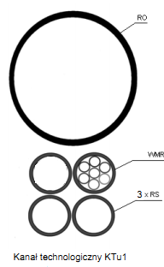
Rura osłonowa (RO) - φ 125*
Rury światłowodowe (RS) - φ 40*
Wiązki mikrorur (WMR) - φ 40±5*
* - średnice zewnętrzne w mm.

Na potrzeby własne GDDKiA należy rezerwować w ciągu GP i G - 1 rura RS,
Rezerwowane rury należy wskazać w projekcie, a wykonane należy oznaczyć opaskami w celu identyfikacji rury).
Ponadto:
- Sieci kanałów technologicznych powinny zaczynać i kończyć się w studniach kablowych lub zasobnikach kablowych.
- W rejonie obiektów utrzymaniowych drogi ekspresowej (MOP) należy zaprojektować i wybudować kanalizację do rozprowadzenia kabli.
- Ciągi kanałów technologicznych należy budować po jednej stronie drogi. W przypadku braku takiej możliwości należy kontynuować ciąg po drugiej stronie drogi. Zaleca się lokalizowanie kanałów technologicznych po stronie po której zlokalizowana jest droga serwisowa lub inna równoległa droga.
- Niedopuszczalne jest prowadzenie kanału technologicznego w pasie rozdziału.
- Studnie kablowe należy przewidywać na końcach przepustów pod ulicami i innymi przeszkodami terenowymi, na rozgałęzieniach oraz w miejscach gdzie występuje potrzeba instalacji studni zaciągowej.
- Wielkość studni powinna być dostosowana do profilu ciągów rur.
- Stosowanie studni kablowych zapewniających zarówno ergonomię i bezpieczeństwo pracy monterów, jak i uporządkowane, bezpieczne ułożenie kabli i złączy.
- Zabezpieczenie studni i szaf kablowych przed dostępem osób nieuprawnionych za pomocą systemu zamków z układem zasuwowo-ryglowym.
- Prowadzenie ciągów na mostach i wiaduktach należy przeprowadzać za pomocą rur RO gładkościennych odpornych na promieniowanie UV (zgodnie z przekrojem KTp1 określonym ww. rozporządzeniu, tj. rury światłowodowe oraz wiązkę mikrorur należy umieścić w rurze osłonowej).
- Prowadzenie ciągów w miejscach pod przeszkodami terenowymi (np. w poprzek jezdni, torowisk, cieków) wykonać zgodnie z przekrojem KTp1 określonym ww. rozporządzeniu, tj. rury światłowodowe oraz wiązkę mikrorur należy umieścić w rurze osłonowej)

Budowa sieci i urządzeń elektroenergetycznych

Zakres przebudowy sieci elektroenergetycznej obejmuje przebudowę sieci energetycznych kablowych i napowietrznych niskiego napięcia 0,4/0,23kV (nN) oraz średniego napięcia 15kV (SN).
Przebudowę istniejących sieci wszystkich rodzajów i napięć należy wykonać, jako linie kablowe i napowietrzne. Do przebudowy będą użyte znormalizowane przekroje i typy kabli używane standardowo przez poszczególnych Gestorów sieci.
Zakres obejmuje zasilanie elektryczne do:
          - urządzeń oświetlenia drogi krajowej wraz z drogami podporządkowanymi.
Należy zaprojektować i wybudować abonenckie linie elektroenergetyczne wraz ze stacjami transformatorowymi, jeśli taka konieczność wynikać będzie z technicznych warunków przyłączenia do sieci elektroenergetycznej określonych przez Gestora sieci.

Architektura obiektów kubaturowych

2.1.1.2.1. Obwód Utrzymania Drogi
Nie dotyczy

Obiekty kubaturowe
Nie dotyczy

Jezdnie manewrowe, miejsca postojowe i chodniki
Nie dotyczy

Pozostałe wyposażenie
Nie dotyczy

Infrastruktura techniczna i przyłącza
Nie dotyczy

Miejsce Obsługi Podróżnych (MOP)
Nie dotyczy

Miejsca Poboru Opłat (MPO)
Nie dotyczy

Plac Poboru Opłat (PPO)
Nie dotyczy

Stacja Poboru Opłat (SPO)
Nie dotyczy

Zieleń i ogrodzenie terenu
Należy wykonać następujące nasadzenia:
        - zieleni krajobrazowej;
        - zieleni uzupełniającej;

Wszystkie przewidziane do nasadzeń gatunki zieleni powinny cechować niewielkie wymagania środowiskowe, w tym wysoka tolerancja na mróz i suszę, zanieczyszczenia powietrza i gleby, w szczególności na zasolenie, przy założeniu niskich kosztów utrzymania.
Należy dokonać nasadzeń zieleni estetycznej, stanowiącej element kształtowania przestrzeni krajobrazowej, przy uwzględnieniu jej funkcji, po analizie potrzeb w tym zakresie oraz możliwości realizacji.
Nasadzeń zieleni uzupełniającej należy dokonać poprzez wprowadzenie nowych nasadzeń w krajobrazie pozbawionym zadrzewień. W przypadku zniszczenia szaty roślinnej podczas prowadzenia Robót, przed nasadzeniami drzew i krzewów oraz przed obsiewem trawą, należy odpowiednio odtworzyć warstwy glebowe.

Konstrukcje nawierzchni
Dopuszcza się modyfikację rozwiązania konstrukcji nawierzchni w przypadku polepszenia:
      - parametrów użytkowych;
      - trwałości nawierzchni;
      - bezpieczeństwa ruchu drogowego.
Modyfikacja wymaga uzgodnienia z Zamawiającym i powinna spełniać minimalne parametry określone poniżej.
Odcinki przejściowe wynikające z różnych grubości konstrukcji jezdni Wykonawca powinien ustalić na etapie opracowania Projektu Budowlanego i uzgodnić ich lokalizację
z Zamawiającym.
Zamawiający dopuszcza indywidualne projektowanie konstrukcji nawierzchni metodami mechanistycznymi i mechanistyczno-empirycznymi z zastosowaniem innowacyjnych rozwiązań, pod warunkiem wykazania, że trwałość zmęczeniowa nawierzchni nie będzie mniejsza niż przy zastosowaniu rozwiązań typowych konstrukcji.
W przypadku potrzeby procedowania w myśl Art. 9 ustawy z dnia 7 lipca 1994 r. Prawo budowlane (Dz. U. z 2013 r., poz. 1409, z późn. zm.) Wykonawca jest zobowiązany uzyskać odstępstwa od przepisów techniczno- budowlanych w ramach Ceny Umownej oraz czasu realizacji Robót.

Konstrukcje podatne
Założenia projektowe dla konstrukcji nawierzchni nowych dróg zgodnie z Katalogiem Typowych Konstrukcji Nawierzchni.
Typowe rozwiązania górnych warstw konstrukcji nawierzchni

Tablica 2.1. TYP A1 - Typowe konstrukcje górnych warstw nawierzchni podatnych Podbudowa zasadnicza: beton asfaltowy AC, mieszanka niezwiązana z kruszywem C90/3
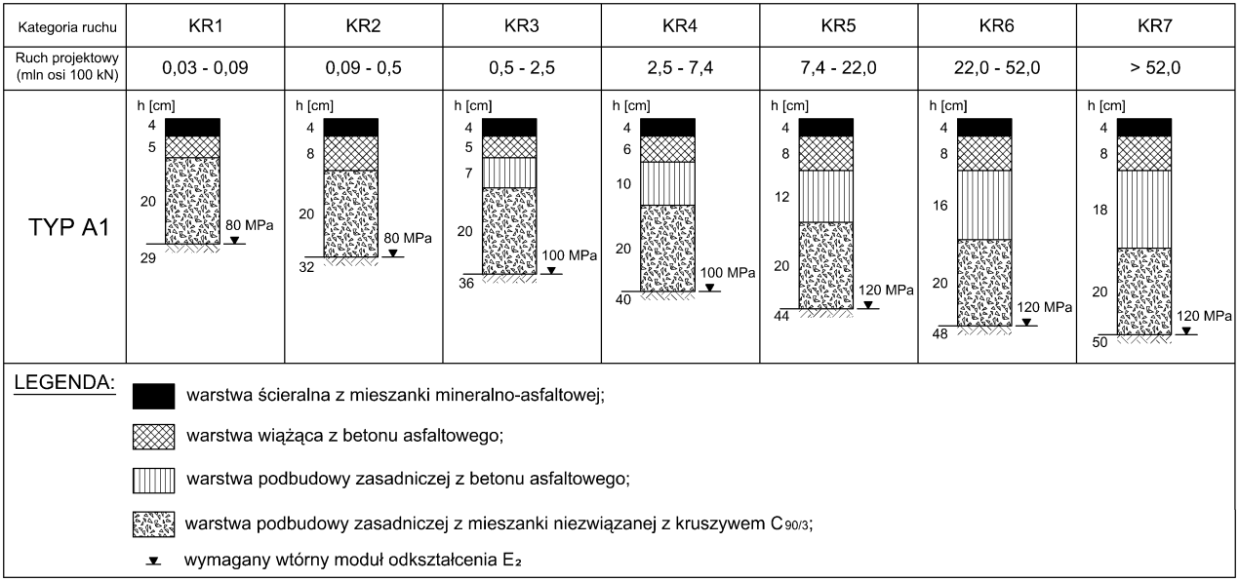

Tablica 2.2. TYP A2 - Typowe konstrukcje górnych warstw nawierzchni podatnych Podbudowa zasadnicza: beton asfaltowy AC, mieszanka niezwiązana z kruszywem C50/30
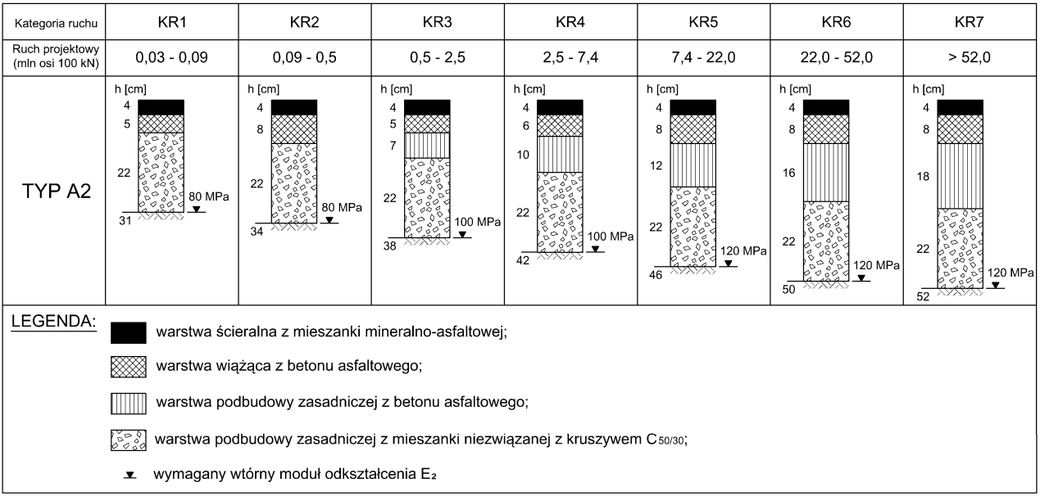

Tablica 2.3. TYP B - Typowe konstrukcje górnych warstw nawierzchni podatnych Podbudowa zasadnicza: beton asfaltowy AC
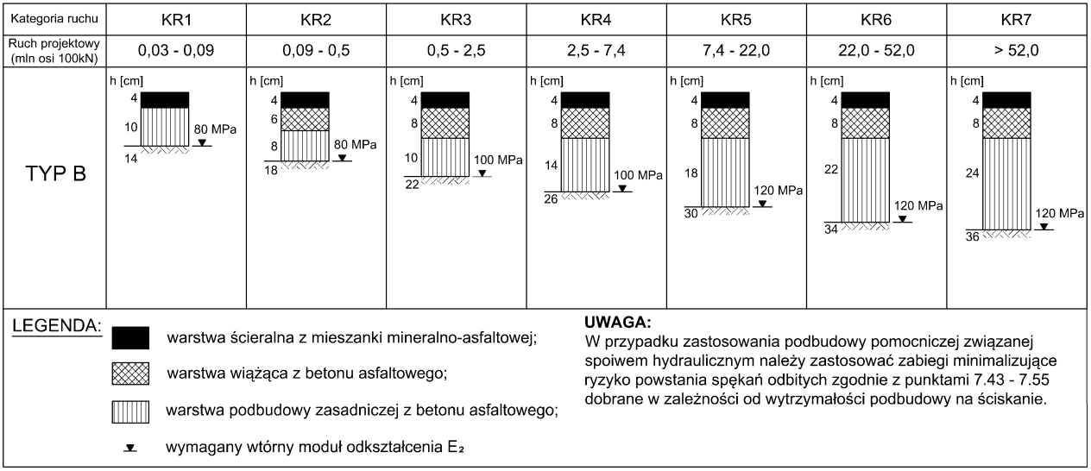

Tablica 2.4. TYP C - Typowe konstrukcje górnych warstw nawierzchni półsztywnych Podbudowa zasadnicza: beton asfaltowy AC, mieszanka związana spoiwem hydraulicznym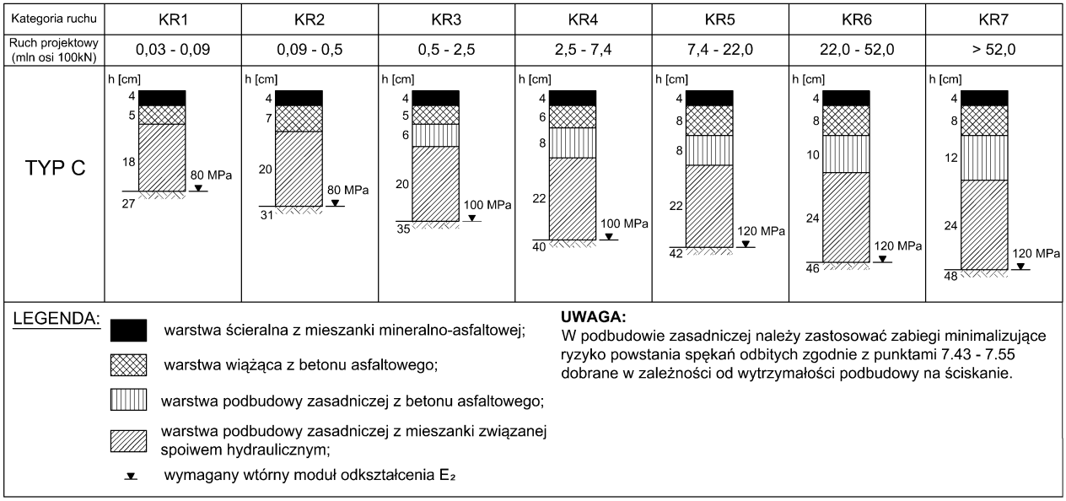

Tablica 2.5. TYP E - Typowe konstrukcje górnych warstw nawierzchni podatnych Podbudowa zasadnicza: beton asfaltowy AC, mieszanka wykonana w technologii recyklingu na zimno (mieszanka mineralno-cementowo-emulsyjna MCE lub mieszanka mineralna z asfaltem spienionym)
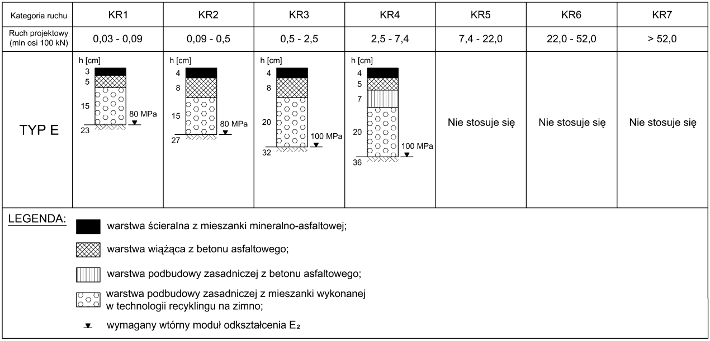

Typowe rozwiązania dolnych warstw konstrukcji nawierzchni i warstw ulepszonego podłoża

Tablica 2.6. Typowe rozwiązania dolnych warstw konstrukcji nawierzchni i warstw ulepszonego podłoża w przypadku ruchu projektowego powyżej 7,4 mln osi 100 kN (E2 ≥ 120 MPa)
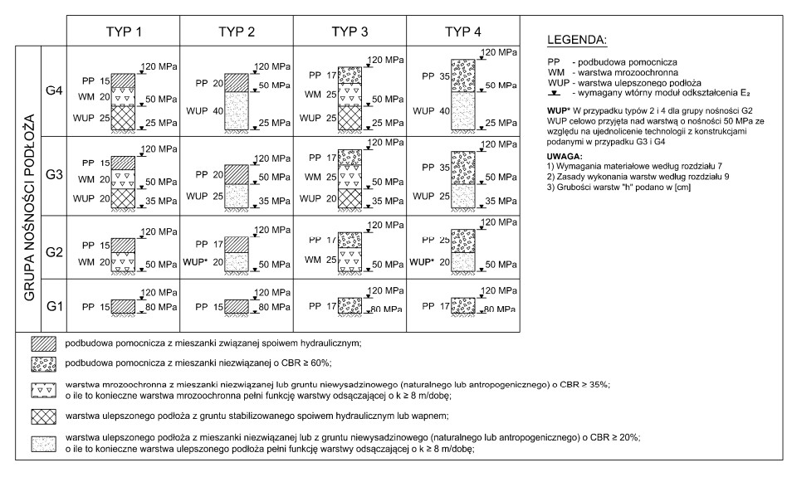

Tablica 2.7. Typowe rozwiązania dolnych warstw konstrukcji nawierzchni i warstw ulepszonego podłoża w przypadku ruchu projektowego od 0,5 do 7,4 mln osi 100 kN (E2 ≥ 100 MPa)
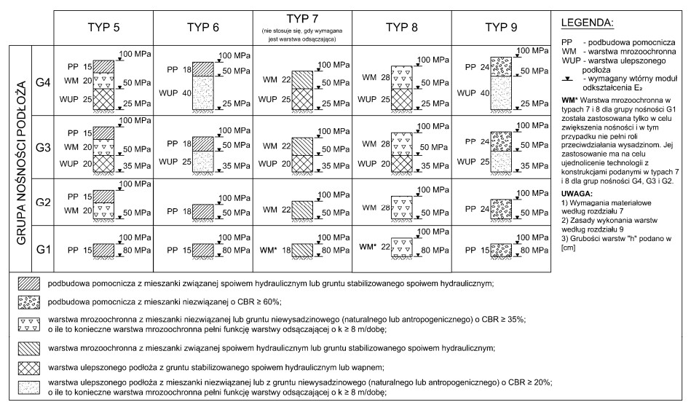

Tablica 2.8. Typowe rozwiązania dolnych warstw konstrukcji nawierzchni i warstw ulepszonego podłoża w przypadku ruchu projektowego poniżej 0,5 mln osi 100 kN (E2 ≥ 80 MPa)
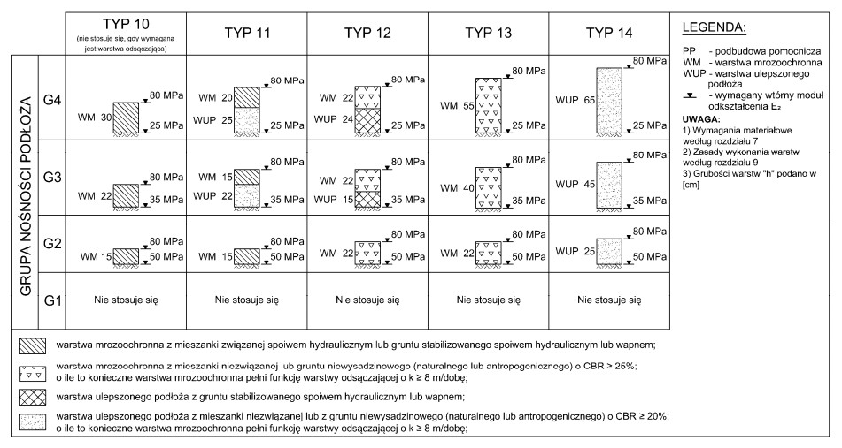

Warstwa mrozoochronna
Warstwa, której głównym zadaniem jest ochrona nawierzchni przed wysadzinami powodowanymi przez szkodliwe działanie mrozu i zwiększenie nośności warstw dolnych konstrukcji nawierzchni. Warstwę mrozoochronną należy zaprojektować i wykonać na całej szerokości korpusu drogowego. Grubość warstwy mrozoochronnej należy obliczyć
w oparciu o warunek mrozoodporności.

Warstwa odsączająca
W przypadku konieczności odwodnienia podłoża nawierzchni należy zaprojektować warstwę odsączającą – warstwę zapewniająca odprowadzenie wody przedostającej się do spodu nawierzchni.

Warstwa odcinająca
Warstwa separująca dolne warstwy konstrukcji nawierzchni lub warstwę ulepszonego podłoża, o ile wykonane są z materiału ziarnistego, od przenikania do nich drobnych cząstek ze spoistego podłoża gruntowego. Materiałami do wykonania warstwy odcinającej mogą być geotekstylia (geowłókniny i geotkaniny separacyjne) lub w ekonomicznie uzasadnionych przypadkach odpowiednio uziarniony piasek.

Warstwa technologiczna
W przypadku projektowania nawierzchni dróg kategorii ruchu KR5, KR6 (a także w innych technicznie uzasadnionych przypadkach) po doprowadzeniu podłoża do grupy nośności G1 należy zaprojektować warstwę technologiczną, spełniającą wymagania rozporządzenia Ministra Transportu i Gospodarki Morskiej z dnia 2 marca 1999 r. w sprawie warunków technicznych, jakim powinny odpowiadać drogi publiczne i ich usytuowanie (Dz. U. Nr 43, poz. 430, z późn. zm.).

Podłoże gruntowe
Podłoże gruntowe nawierzchni – strefa gruntu rodzimego lub nasypowego poniżej spodu konstrukcji nawierzchni, której właściwości mają wpływ na projektowanie, wykonanie
i eksploatację nawierzchni. Zakres i częstotliwość badań podłoża nawierzchni są uzależnione od złożoności warunków gruntowych.

Konstrukcje sztywne
Konstrukcję nawierzchni należy zaprojektować zgodnie z Katalogiem Typowych Konstrukcji Nawierzchni.
Wykończenie górnej warstwy nawierzchni będzie wykonane w technologii odkrytego kruszywa.
Warstwy podbudowy pomocniczej i zasadniczej powinny zostać wykonane o takiej szerokości aby zapewniać stabilne poruszanie się zestawu rozkładającego warstwę ścieralną nawierzchni.

Typowe rozwiązania górnych warstw konstrukcji nawierzchni
Tablica 2.9. Typowe konstrukcje górnych warstw nawierzchni sztywnych. Podbudowa zasadnicza: mieszanka niezwiązana z kruszywa C50/30
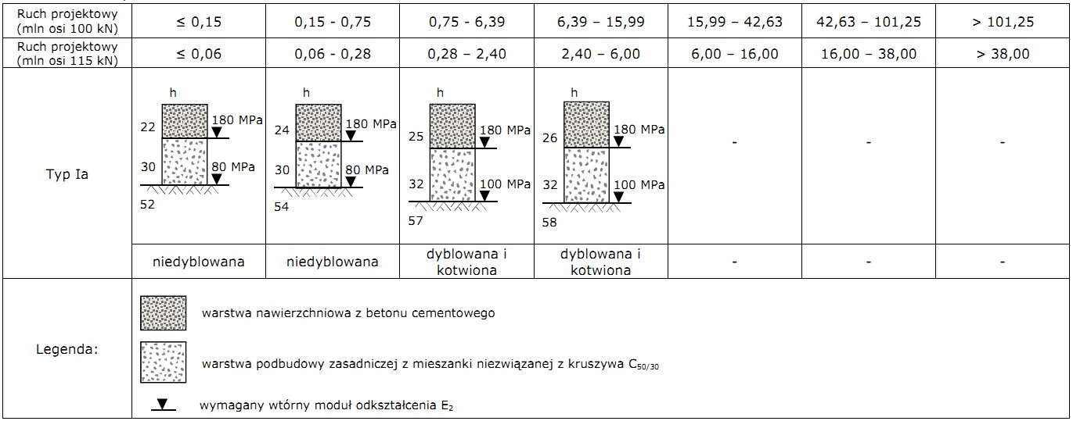

Tablica 2.10. Typowe konstrukcje górnych warstw nawierzchni sztywnych. Podbudowa zasadnicza: mieszanka niezwiązana z kruszywa C90/3
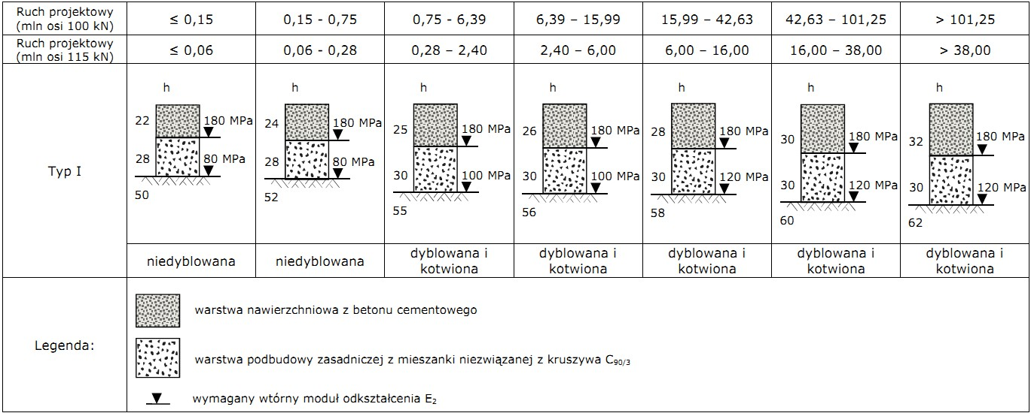

Tablica 2.11. Typowe konstrukcje górnych warstw nawierzchni sztywnych. Podbudowa zasadnicza: beton asfaltowy
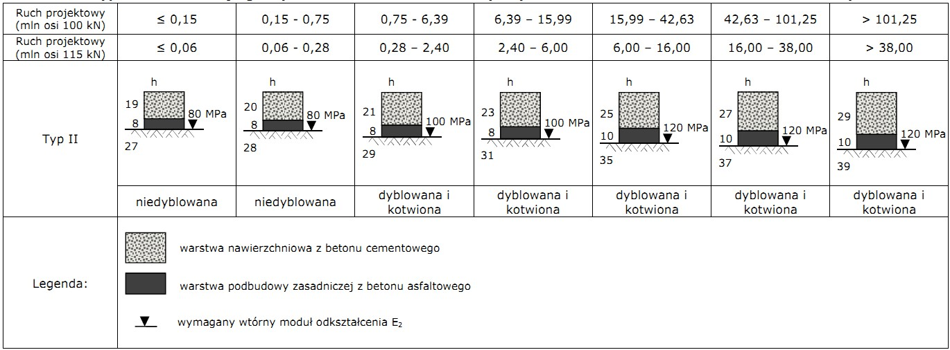

Odcinki przejściowe wynikające z różnych grubości konstrukcji jezdni należy ustalić na etapie opracowania Projektu Budowlanego oraz uzgodnić ich lokalizację z Zamawiającym.

Zmiana rodzaju nawierzchni
W miejscach zmiany konstrukcji nawierzchni (np. grubości warstw, uziarnienie kruszywa) w uzgodnieniu z Zamawiającym należy zaprojektować i wykonać odcinki przejściowe.

Drogi wojewódzkie, powiatowe, gminne i dojazdowe

Konstrukcja nawierzchni
Należy zaprojektować i wykonać konstrukcję nawierzchni zgodnie z punktem 2.1.2 PFU oraz uzgodnić z właściwym zarządcą drogi.

Odwodnienie
Wody opadowe z nawierzchni powinny być odprowadzane do istniejącego systemu odwodnieniowego. W celu zapewnienia skuteczności istniejącego systemu odwodnienia należy zaprojektować i wybudować przepusty.

Zjazdy z dróg
W celu realizacji obowiązku inwestora polegającego na ochronie uzasadnionych interesów osób trzecich należy dokonać przebudowy zjazdów z dróg krajowych, wojewódzkich
i gminnych, które tego wymagają. Należy również wybudować zjazdy, jeśli nieruchomości zostały odcięte od drogi publicznej, która została przebudowana, ponieważ kolidowała z budową ronda. Powyższe dotyczy tylko likwidowanych zjazdów legalnych, czyli znajdujących się w ewidencji zarządcy drogi lub na mapach do celów projektowych. Należy zróżnicować realizowane zjazdy na zjazdy indywidualne i publiczne - w zależności od rodzaju obiektu istniejącego na nieruchomości, tj. czy jest to obiekt użytkowany indywidualnie czy w celu prowadzenia działalności gospodarczej. Zjazdy należy wykonać w sposób odpowiadający wymaganiom wynikającym z ich usytuowania i przeznaczenia (określonego w planie zagospodarowania przestrzennego lub w przypadku braku planu w warunkach zabudowy i zagospodarowania terenu), o parametrach technicznych dostosowanych do wymagań bezpieczeństwa ruchu na drodze, wymiarów gabarytowych pojazdów, dla których będą przeznaczone oraz do wymagań ruchu pieszych, uwzględniając kategorię zjazdu. Konstrukcję zjazdów należy uzależnić w każdym indywidualnym przypadku od struktury rodzajowej ruchu (samochody ciężarowe, autobusy).

Zatoki autobusowe
Konstrukcję nawierzchni zatok autobusowych należy zaprojektować zgodnie
z rozporządzeniem Ministra Transportu i Gospodarki Morskiej z dnia 2 marca 1999 r.
w sprawie warunków technicznych, jakim powinny odpowiadać drogi publiczne i ich usytuowanie (Dz. U. Nr 43, poz. 430 z późn. zm.). Wymaga się, aby nawierzchnia zatok autobusowych odróżniała się wizualnie od nawierzchni jezdni. Na drogach krajowych nie dopuszcza się wykonania nawierzchni z kostki betonowej.

Odwodnienie drogi krajowej
Należy zaprojektować i wykonać system odwodnienia pasa drogi krajowej. System odwodnienia powinien spełniać wymagania wynikające z wydanych decyzji administracyjnych i przepisów prawa oraz zapewniać skuteczne odprowadzenie wody
z pasa drogi krajowej na etapie realizacji oraz eksploatacji.
System odwodnienia pasa drogi krajowej należy projektować dla docelowego przekroju poprzecznego drogi krajowej.
System odwodnienia pasa drogi krajowej powinien opierać się na rowach drogowych wzdłuż drogi krajowej.
Rowy drogowe nie mogą pełnić roli zbiorników retencyjnych, w związku z czym ich pojemność nie może być brana pod uwagę przy obliczaniu retencji.
Do oczyszczania powinny być wykorzystywane naturalne procesy. Ze względu na ochronę środowiska hydrogeologicznego w uzasadnionych przypadkach część rowów drogowych powinna zostać dodatkowo uszczelniona. Zakres działań zabezpieczających powinien być następujący:
na obszarach wysokiego zagrożenia lub podwyższonego zagrożenia - pełne uszczelnienie rowów;
System odwodnienia pasa drogi krajowej powinien zawierać zabezpieczenia przed przedostaniem się do środowiska zanieczyszczeń w przypadku wystąpienia nadzwyczajnych skażeń wywołanych awarią lub katastrofą w ruchu drogowym. System odwodnienia pasa drogi krajowej powinien uwzględniać urządzenia do powierzchniowego odbioru wód z jezdni.
W przypadku przebiegu drogi krajowej przez tereny zagrożone powodzią należy wykonać operat hydrologiczno-hydrauliczny, określający wpływ budowanej drogi krajowej na przyległy teren. Operat ten powinien być zaopiniowany przez Regionalny Zarząd Gospodarki Wodnej lub Wojewódzki Zarząd Melioracji i Gospodarki Wodnej.
W przypadku wzrostu zagrożenia powodziowego, należy zastosować i wykonać rozwiązania drogi krajowej minimalizujące ten wzrost.
Cieki wodne, rowy melioracyjne, sieci drenarskie itp. napotkane podczas Robót, należy przeprowadzić przepustami przez korpus drogowy w sposób niezakłócający przepływu wody. Gdy będzie to niemożliwe, należy je włączyć do alternatywnego systemu odwodnienia. Nie dopuszcza się możliwości włączenia ww. urządzeń do systemu odwodnienia drogi.
Należy zaprojektować i wybudować przepusty pod drogą krajową oraz pod zjazdami.

Odwodnienie powierzchniowe
Odprowadzenie wód opadowych z jezdni powinno być poprzez nadanie nawierzchni odpowiednich spadków podłużnych (min. 0,3%) i spadków poprzecznych (min. 2,5%) umożliwiających spływ wody do obustronnych rowów i urządzeń odwadniających (np. ścieki, studzienki kanalizacyjne, przepusty).
Zamawiający nie dopuszcza zaprojektowania powierzchni bezodpływowych.
Dla nasypów o wysokości h>2 m należy zastosować ścieki przy zewnętrznych krawędziach jezdni, z których woda poprzez wpusty i przykanaliki odprowadzana będzie do rowu.

Odwodnienie wgłębne
W przypadkach występowania wysokiego poziomu wód gruntowych oraz braku możliwości podniesienia niwelety należy zaprojektować i wybudować, oprócz odwodnienia powierzchniowego, odwodnienie wgłębne, pozwalające obniżyć poziom wody do 1,0 m poniżej spodu konstrukcji nawierzchni.
Niezależnie od powyższego należy odwodnić przyległy do drogi krajowej teren
w przypadku napływu wód gruntowych oraz ewentualności wystąpienia zjawisk osuwiskowych.
Odwodnienie to należy projektować zgodnie z istniejącymi warunkami gruntowo- wodnymi, obowiązującymi warunkami techniczno-budowlanymi oraz wydaną decyzją
o środowiskowych uwarunkowaniach.

Kanalizacja deszczowa
Nie dotyczy

Urządzenia do oczyszczania wód opadowych

Przed odpływem wód opadowych do odbiorników, w zależności od wielkości zlewni, warunków gruntowo-wodnych oraz potrzeb w tym zakresie należy zaprojektować
i wykonać niżej wymienione urządzenia do oczyszczenia wód opadowych, zapewniające wymagany stopień redukcji zanieczyszczeń, tj. poniżej stężeń dopuszczalnych:
        - rowy trawiaste;

Zbiorniki retencyjne i retencyjno-infiltracyjne
Nie dotyczy

Układ ciśnieniowy opróżniania zbiorników retencyjnych otwartych
Nie dotyczy

Separatory związków ropopochodnych
Nie dotyczy

Budowa oświetlenia i zasilania urządzeń

Zakres realizacji oświetlenia drogowego

Należy wykonać oświetlenie drogi:

        - w obrębie projektowanego ronda oraz na drogach dojazdowych do ronda;

        - w obrębie przejść dla pieszych i dojść do przystanków komunikacji zbiorowej na terenie zabudowy.

Między oświetlonym a nieoświetlonym odcinkiem drogi należy wykonać strefę przejściową o zmniejszającym się natężeniu światła i długości nie mniejszej niż:
- 100 metrów – na drodze klasy GP i drogach niższych klas.

Oświetlenie należy zaprojektować i wykonać po zewnętrznej stronie jezdni.
Lokalizacje słupów oświetleniowych należy projektować z uwzględnieniem zarządzenia Nr
31 Generalnego Dyrektora Dróg Krajowych i Autostrad z dnia 23 kwietnia 2010 r.
w sprawie wytycznych stosowania drogowych barier ochronnych na drogach krajowych.
Projektant poinformuje gminę o proponowanych rozwiązaniach w zakresie infrastruktury oświetleniowej oraz rozpatrzy i uwzględni w miarę możliwości uwagi i postulaty gminy o ile nie stoją one w sprzeczności z warunkami technicznymi określonymi w przepisach technicznych oraz przyjętymi liniowo warunkami technicznymi oraz nie wpłyną one
w sposób znaczący na koszty wykonania.
Ponadto należy uzyskać zobowiązanie o przejęciu oświetlenia drogi po uzyskaniu pozwolenia na użytkowanie (w myśl obowiązującego prawa).
Oświetlenie drogowe należy projektować (stosując odrębne układy pomiarowe)
z podziałem na oświetlenie będące w zarządzie GDDKiA oraz oświetlenie będące
w zarządzie właściwych jednostek samorządu terytorialnego.

Rozliczenie kosztów energii elektrycznej
Układ rozliczeniowy kosztów energii dla oświetlenia drogowego obejmuje oświetlenie znajdujące się na terenie jednej gminy.
Układy pomiarowe energii elektrycznej należy montować w szafkach oświetleniowych zgodnie z technicznymi warunkami przyłączenia do sieci elektroenergetycznej.

Wymagania dotyczące parametrów oświetleniowych
Oświetlenie drogowe należy zaprojektować w oparciu o normy PN-EN 13201-1:2007, PN- EN 13201-2:2007 i PN-EN 13201-3:2007 lub rozwiązania równoważnego, za które uważać się będzie spełniające wszystkie wymagania przywołanych norm
w przedmiotowym zakresie. W oparciu o powyższe normy lub rozwiązania równoważne należy wykonać obliczenia oświetleniowe, uzasadniające przyjęte rozwiązania projektowe dla zapewnienia parametrów oświetleniowych przynależnych dla dobranych klas oświetleniowych w wyniku wieloetapowego procesu w odniesieniu przede wszystkim do parametrów projektowanej drogi. Sterowanie oświetleniem odbywać się będzie za pomocą sterownika astronomicznego zlokalizowanego w szafie oświetleniowej.

Zasilanie elektroenergetyczne urządzeń
Należy doprowadzić energię elektryczną do zasilania oświetlenia drogowego oraz innych urządzeń infrastruktury drogowej/ związanych z drogą. Urządzenia odbiorcze należy zasilić z najbliższych istniejących linii niskiego lub średniego napięcia wskazanych w technicznych warunkach przyłączeniowych.

Oprawy i źródła światła
Dla oświetlenia drogowego należy stosować źródła światła i oprawy spełniające wymagania PN-EN-13201 lub rozwiązanie równoważne, za które uważać się będzie spełniające wszystkie wymagania przywołanej normy w przedmiotowym zakresie.
Należy zastosować oprawy oświetleniowe wykonane w technologii LED, które powinny charakteryzować się między innymi: odpornością na czynniki atmosferyczne, posiadać system wentylacji i być odporne na stłuczenie, II klasa ochronności. Zastosowana oprawa powinna być wyposażona w panel LED wyposażony w diody o barwie neutralnej (4000K NW) emitujących światło o wskaźniku oddawania barw Ra min. 70. Ze względów eksploatacyjnych stosować należy oprawy o: Stopień szczelności układu optycznego IP66, układu zasilającego IP66 oraz być wyposażona w system regulujący ciśnienie wewnątrz i na zewnątrz oprawy, który minimalizuje zjawisko kondensacji pary wodnej. Aby zagwarantować bezawaryjną pracę i czystość komory optycznej, panel LED powinien być dodatkowo uszczelniony uniemożliwiając kondensację pary wodnej i penetrację insektów. Klosz płaski ze szkła hartowanego ochraniający komorę lampową powinien być wykonany z materiału o odporności na uderzenia, co najmniej IK-08 zgodnie z PN-EN 50102/AC:2011 lub rozwiązanie równoważne, za które uważać się będzie spełniające wszystkie wymagania przywołanej normy. Korpus i obudowa oprawy wykonana z wysokociśnieniowego odlewu aluminiowego o bardzo wysokiej odporności na korozję. W przypadku, gdy oprawa wyposażona jest w zewnętrzny radiator rozpraszający ciepło emitowane przez diody LED, należy pamiętać, aby budowa radiatora umożliwiała swobodne odprowadzanie wody i brudu osadzającego się na oprawie. Budowa oprawy powinna umożliwiać bez narzędziową wymianę panel LED i układu zasilającego. Oprawa wyposażona w system optymalnego odprowadzenia ciepła (termiczne rozdzielenie pomiędzy układem zasilającym a układem optycznym) oraz czujnik termiczny zapobiegający przypadkowemu przegrzaniu. Należy zastosować oprawę z układem CLO (Constant Lumen Output), zapewniającą utrzymanie stałego strumienia świetlnego w okresie eksploatacji oprawy do 100 000 godzin. Dodatkowo układ zasilający w oprawie powinien umożliwiać sterowanie sygnałem 1-10V lub DALI oraz zaprogramowanie co najmniej 5-ciu stopni autonomicznej redukcji mocy i strumienia świetlnego bez sygnału sterującego z zewnątrz. Trwałość LED i sterownika (bez względu na zastosowany prąd zasilający) nie powinna być mniejsza niż 100.000h (dla średniej temperatura pracy (otoczenia) nie większej niż 25ºC). Odporność układu zasilania oprawy na przepięcia nie mniej niż 10kV. Zakres temperatury pracy od -30 °C do +35 °C.
Dopuszczalne są również rozwiązania polegające na umieszczeniu układu zapłonowego oprawy we wnęce słupowej zamiast w oprawie. Wymiana źródła światła powinna być możliwa bez użycia narzędzi. Cały osprzęt oświetleniowy [źródło światła, oprawa oświetleniowa, urządzenie kontrolno-sterujące (statecznik)] musi spełniać wymogi między innymi ustawy z dnia 15 kwietnia 2011 roku o efektywności energetycznej (Dz. U. 94 poz. 551, z późn. zm.) i Rozporządzenia Komisji (WE) nr 245/2009 z dnia 18 marca 2009 r. w sprawie wykonania Dyrektywy nr 2005/32/WE Parlamentu Europejskiego i Rady oraz Rozporządzenia Ministra Gospodarki z dnia 21 sierpnia 2007 r. w sprawie zasadniczych wymagań dla sprzętu elektrycznego (Dz. U. Nr 155, poz. 1089) i posiadać ważną deklarację zgodności CE. Należy uzyskać uzgodnienia proponowanych rozwiązań przez Zamawiającego. Ponadto sprzęt oświetleniowy podlega przepisom ustawy z dnia 13 kwietnia 2007 r. o kompatybilności elektromagnetycznej (Dz. U. Nr 82, poz. 556, z późn. zm.) i musi spełniać postanowienia normy nr PN-EN 61000-3- 2:2007/A1:2010 lub rozwiązania równoważnego, za które uważać się będzie spełniające wszystkie wymagania przywołanej normy w przedmiotowym zakresie dopuszczalnych poziomów emisji do sieci elektroenergetycznej wyższych harmonicznych.

Budowa linii kablowych i przepustów kablowych
Linie kablowe należy wykonać zgodnie z normą N SEP - E - 004 lub rozwiązaniem równoważnym, za które uważać się będzie spełniające wszystkie wymagania przywołanej normy. W liniach niskiego napięcia należy stosować kable o napięciu znamionowym 0,6/1kV, czterożyłowe lub o większej ilości żył w zależności od potrzeb wynikających
z założeń projektowych o żyłach aluminiowych lub miedzianych w izolacji polwinitowej. Dla linii średniego napięcia należy stosować kable z istniejącego typoszeregu. Przekrój żył należy dobrać w zależności od dopuszczalnego spadku napięcia, dopuszczalnej temperatury nagrzania kabla przez prądy robocze i zwarciowe oraz skuteczności ochrony przeciwporażeniowej. W sytuacji przejścia liniami kablowymi (przepustami kablowymi) pod drogami wymagana jest taka minimalna głębokość ich posadowienia, aby górna powierzchnia rury ochronnej znajdowała się pod warstwą konstrukcyjną drogi określonej klasy.
Przepusty kablowe należy wykonać z materiałów niepalnych (z tworzyw sztucznych lub stali), wytrzymałych mechanicznie, chemicznie i odpornych na działanie łuku elektrycznego. Rury używane do wykonania przepustów powinny być dostatecznie wytrzymałe na działające na nie obciążenia transportowe. Wnętrza ścianek powinny być gładkie lub powleczone warstwą wygładzającą ich powierzchnie dla ułatwienia przesuwania się kabli. Zaleca się stosowanie na przepusty kablowe rur z tworzyw sztucznych o średnicy wewnętrznej nie mniejszej niż 75 mm, w zależności od długości przepustu, a mianowicie:
- RHDPEp 110/6,3 – dla kabla niskiego napięcia długość przepustu do 30 m;
- RHDPEp 160/9,1 – dla kabla niskiego napięcia długość przepustu powyżej 60 m;
- RHDPEp 160/9,1 – dla kabla średniego napięcia długość przepustu do 30 m;
- RHDPEp 200/11,4 – dla kabla średniego napięcia długość przepustu do 60 m;

Konstrukcje wsporcze oświetlenia drogowego
Dla wykonania oświetlenia dróg należy stosować typowe maszty i słupy oświetleniowe, typowe fundamenty i wysięgniki. Konstrukcje wsporcze oświetlenia drogowego muszą spełniać przede wszystkim wszelkie postanowienia obowiązujących norm w zakresie wymaganej wytrzymałości ze względu na występującą w danym terenie strefę wiatrową oraz ochrony antykorozyjnej. Słupy stalowe i wysięgniki stalowe powinny być dwustronnie ocynkowane ogniowo. Długość wysięgników należy dobrać w taki sposób, aby linia opraw nie była uzależniona od zmiany odległości poszczególnych słupów od krawędzi jezdni, w celu prowadzenia kierowców niezakłóconą linią świetlną.
W dolnej części słupy i maszty powinny posiadać wnękę zamykaną drzwiczkami. Wnęki powinny być przystosowane m.in. do zainstalowania typowej tabliczki bezpiecznikowo- zaciskowej, posiadającej podstawy bezpiecznikowe dostosowane do wkładek bezpiecznikowych topikowych i listwę zaciskową posiadającą odpowiednią ilość zacisków do podłączenia trzech żył kabla o przekroju do 35 mm2 pod jeden zacisk lub izolacyjne złącze słupowe do podłączenia czterech żył kabla o przekroju do 50 mm2 pod jeden zacisk. Wnęki słupowe powinny umożliwiać montaż urządzeń zapłonowych i sterujących opraw oświetleniowych.

Szafki oświetleniowe
Lokalizacja szafek powinna zapewnić bezpieczne funkcjonowanie w okresie użytkowania. Szafki oświetleniowe należy wykonać, jako konstrukcje wolnostojące z tworzyw termoutwardzalnych lub metalowe na typowym fundamencie i stopniu szczelności min. IP 54. W szafkach oświetleniowych należy zabudować układy pomiarowe do pomiaru energii elektrycznej. Szafka powinna być przystosowana do sieci kablowej od strony zasilania i odbioru oraz wykonana na napięcie znamionowe 400/230 V, 50 Hz.
Szafka oświetleniowa powinna składać się z członów:
        - zasilającego, dostosowanego do podłączenia kabla o przekroju żył do 240 mm2;
        - odbiorczego i sterującego, składającego się z odpowiedniej ilości pól odpływowych, wyposażonego w rozłączniki bezpiecznikowe wielkości 00
i styczniki o odpowiednio dobranym prądzie znamionowym, które bezpośrednio włączają i wyłączają oświetlenie oraz układ sterowania oświetleniem. Do podłączenia kabli odbiorczych, człon odbiorczy powinien posiadać uniwersalne zaciski śrubowe umożliwiające przykręcenie żył o przekroju do 50 mm2 bez używania końcówek kablowych.

Sterowanie oświetleniem odbywać się będzie za pomocą sterownika astronomicznego zlokalizowanego w szafie oświetleniowej.

Szafki oświetleniowe powinny być odporne na uderzenia, niepalne i odporne na działanie warunków atmosferycznych. Powinny zawierać system wentylacji minimalizujący gromadzenie wilgoci. Wymagany jest kolor – RAL (do uzgodnienia z Zamawiającym).
Zamki przystosowane do montażu kłódki lub zamki z kluczem systemowym.

Węzły i łącznice
Nie dotyczy

Wjazdy awaryjne
Nie dotyczy

Zabezpieczenia akustyczne
Nie dotyczy

Drogowe obiekty inżynierskie
Nie dotyczy

Wymagania podstawowe

Nie dotyczy

Wymagania dotyczące rozwiązań konstrukcyjnych
Nie dotyczy

Elementy wyposażenia
Nie dotyczy

Przepusty oraz drogowe obiekty inżynierskie pełniące funkcje ekologiczną

Nie dotyczy

Próbne obciążenia obiektów
Nie dotyczy

Kolejowe obiekty inżynierskie
Nie dotyczy

Tunele
Nie dotyczy

Metody wykonania tuneli
Nie dotyczy

Wyposażenie tunelu
Nie dotyczy

Przekrój ruchowy w tunelu
Nie dotyczy

Odwodnienie
Nie dotyczy

Oświetlenie
Nie dotyczy

Wentylacja
Nie dotyczy

Urządzenia bezpieczeństwa
Nie dotyczy

Warunki bezpieczeństwa ppoż.

Nie dotyczy

Systemy i urządzenia bezpieczeństwa oraz oznakowanie

Nie dotyczy

2.1.14. Kamera do zarządzania siecią

Kamera do zarządzania siecią IP powinna spełniać następujące warunki:
- rozdzielczość 1280x720 (może być większa);
- stopień ochrony IP – min. IP 66;
- oświetlacz podczerwieni – minimum 50 m;

Dodatkowo:
- wyposażenie stanowiska kamerowego w zasilanie akumulatorowe umożliwiające pracę kamer w godzinach nie funkcjonowania oświetlenia ulicznego (wymagana praca kamer w ciągu całej doby)

Komunikacja:
- wyposażenie stanowiska kamerowego w router do łączenia się poprzez GPRS/LTE
- częstotliwość odświeżania obrazu – min. 3 minuty
- wizualizacja obrazów z kamer na stronie Zamawiającego – www.gdddkia.gov.pl w zakładce „Serwis dla kierowców”
- archiwizacja obrazu przez minimum 30 dni (udostępnienie Zamawiającemu na wniosek)

2.1.15. Organizacja ruchu

2.1.15.1. Stała organizacja ruchu

2.1.15.1.1. Znaki poziome

Oznakowanie poziome drogi krajowej należy wykonać jako grubowarstwowe:
          - linie krawędziowe i osiowe na ciągu głównym w technologii chemoutwardzalnej, termoplastycznej lub taśmowej najechanie na linie krawędziowe powinno powodować powstanie efektu akustycznego i wibracji;
          - pozostałe linie oznakowania poziomego w technologii profilowanej lub strukturalnej.

Oznakowanie poziome powinno charakteryzować się:
          - dobrą widocznością w ciągu całej doby;
          - wysokim współczynnikiem odblaskowości, również w warunkach dużej wilgotności;
          - odpowiednią szorstkością, zbliżoną do szorstkości nawierzchni, na której zostaną naniesione;
          - trwałością w okresie gwarancyjnym;
          - odpornością na ścieranie i zabrudzenie.
Sposób oznakowania drogi wojewódzkiej i gminnej należy uzgodnić z odpowiednimi zarządcami tych dróg.

2.1.15.1.2. Znaki pionowe

Parametry lic znaków:
          - lica znaków drogowych usytuowanych na drodze krajowej obok jezdni należy wykonać z folii odblaskowej typu 2;
          - lica znaków drogowych usytuowanych na drodze krajowej nad jezdnią na konstrukcjach wsporczych należy wykonać z folii odblaskowej pryzmatycznej;
          - znaki pionowe jezdni głównej drogi krajowej - grupa średnia (S);
          - wojewódzkiej i gminnej w obrębie skrzyżowania z drogą krajową: znaki - grupa średnia (S) - należy wykonać z folii odblaskowej typu 2;
          - wszystkie znaki pionowe będą posiadały folię antyroszeniową.
Zaleca się umieszczanie tablic drogowskazowych i przed drogowskazowych nad jezdnią na konstrukcjach wsporczych (bramowych). Zaleca się stosowanie konstrukcji wsporczych spełniających standardy bezpieczeństwa biernego dla tablic i znaków drogowych umieszczonych na poboczu drogi i nie zabezpieczonych drogowymi barierami ochronnymi
Na projektowanym odcinku drogi krajowej należy ponadto zastosować m.in.:
          - urządzenia optycznego prowadzenia ruchu, w tym słupki prowadzące (uchylne)
z naniesionymi znakami wskazującymi pikietaż i numer drogi;
          - na dojazdach do wyspy centralnej ronda zastosować aktywne znaki prowadzące zasilane baterią słoneczną lub podłączone do sieci;
          - znaki aktywne (jeśli mają zastosowanie) zasilane baterią słoneczną lub podłączone do sieci;
          - punktowe elementy odblaskowe.

2.1.15.1.2. Drogowe bariery ochronne

Drogowe bariery ochronne na drodze krajowej i sieci dróg powiązanych należy zaprojektować i wykonać zgodnie z obowiązującymi przepisami to jest z:
- Rozporządzeniem Ministra Transportu i Gospodarki Morskiej z dnia 2 marca 1999 r.
w sprawie szczegółowych warunków technicznych, jakim powinny odpowiadać drogi publiczne i ich usytuowanie (Dz. U. Nr 43 z 2003 r., poz.430) z uwzględnieniem rozporządzenia Ministra Infrastruktury z dnia 1 kwietnia 2010 roku zmieniającego rozporządzenie w sprawie warunków technicznych, jakim powinny odpowiadać drogi publiczne i ich usytuowanie (Dz. U. Nr 65, poz. 407),
- Rozporządzeniem Ministra Infrastruktury z dnia 3 lipca 2003 r., w sprawie szczegółowych warunków technicznych dla znaków i sygnałów drogowych oraz urządzeń bezpieczeństwa ruchu drogowego i warunków ich umieszczania na drogach (Dz.U. Nr 220 z 2003, poz. 2181), z uwzględnieniem Rozporządzenia Ministra Infrastruktury z dnia 12 kwietnia 2010 roku, zmieniającego rozporządzenie w sprawie szczegółowych warunków technicznych dla znaków i sygnałów drogowych oraz urządzeń bezpieczeństwa ruchu drogowego i warunków ich umieszczania na drogach (Dz. U Nr 65, poz. 411),
- Aktualnie obowiązującym Zarządzeniem nr 31 Generalnego Dyrektora Dróg Krajowych
i Autostrad z dnia 23 kwietnia 2010 r. w sprawie wytycznych stosowania drogowych barier ochronnych na drogach krajowych. Bariery powinny posiadać parametry określone
w Załączniku do Zarządzenia Nr 31 Generalnego Dyrektora Dróg Krajowych i Autostrad
z dn. 23 kwietnia 2010 r.
– „Wytyczne stosowania drogowych barier ochronnych na drogach krajowych”.
· Nie dopuszcza się stosowania elementów i konstrukcji aluminiowych.
· Wszystkie metalowe elementy drogowych barier ochronnych powinny być zabezpieczone antykorozyjnie poprzez ocynkowanie ogniowe zgodnie z dokumentacją Producenta drogowych barier ochronnych.
· W szczególnie niebezpiecznych miejscach, w których na drogach lub w ich otoczeniu występują zagrożenia, których nie można ani: usunąć, ominąć, przesunąć, zastąpić obiektami o konstrukcji podatnej, ani skutecznie zabezpieczyć w bardziej ekonomiczny sposób np. przy pomocy drogowych barier ochronnych, należy zaprojektować i zastosować poduszki zderzeniowe.

2.1.15.1.4. Osłony przeciwolśnieniowe
Nie dotyczy

2.1.15.1.5. Ogrodzenia i bramy wjazdowe
Nie dotyczy

2.1.15.2. Projekty organizacji na czas wykonywania Robót
Wymagania dla zmian w organizacji ruchu na czas prowadzenia Robót związanych
z przebudową drogi krajowej.
Należy:
        - zabezpieczyć prowadzenie Robót w obrębie skrzyżowań drogi krajowej z innymi drogami;
        - W przypadku konieczności (sytuacje wyjątkowe) zastosowania ruchu wahadłowego, należy zastosować sterowanie sygnalizacją świetlną akomodacyjną i sterowanie ruchem przez przeszkolonych pracowników posiadających uprawnienia do kierowania ruchem. Dla ruchu wahadłowego maksymalna długość odcinka, gdzie prowadzone są prace związane z układaniem nawierzchni, wynosi 500 m. Należy zapewnić obsługę sygnalizacji przez 24 godziny na dobę – pracownicy obsługujący sygnalizację świetlną powinni posiadać uprawnienia do kierowania ruchem. Sygnalizacja przeznaczona do sterowania ruchem wahadłowym – średnica soczewki 300 mm – sygnalizacja trzykomorowa;
        - zastosować do oznakowania Robót, prowadzonych w pasie drogowym, znaki drogowe wielkości dużej (D) z licem wykonanym z folii odblaskowej typu 2;
        - na początkowych odcinkach prowadzenia Robót należy zastosować tablice prowadzące wraz ze światłami ostrzegawczymi koloru żółtego z efektem fali świetlnej;
        - w przypadku wykonania wykopów o głębokości większej niż 0,5 m do wygrodzenia, należy zastosować bariery drogowe U-14. W pozostałych przypadkach należy zastosować zapory drogowe U-20, wyposażone w elementy odblaskowe oraz lampy ostrzegawcze. Przy wygrodzeniu wzdłuż jezdni nie dopuszcza się występowania przerw w ciągu zapór bądź barier. Przy prowadzeniu Robót związanych z układaniem nawierzchni dopuszcza się zastosowanie tablic kierujących U-21, zamiast zapór drogowych U-20;
        - do oznaczania krawędzi oraz zwężeń jezdni należy zastosować tablice kierujące
U-21;
        - wykonać oznakowanie poziome w formie oznakowania cienkowarstwowego; na nowych warstwach ścieralnych nie dopuszcza się wykonania oznakowania farbą – oznakowanie na tych nawierzchniach należy wykonać z taśm samoprzylepnych do oznakowania tymczasowego. Oznakowanie tymczasowe powinno być koloru żółtego;
        - wykonać oraz uzyskać niezbędne opinie dla czasowej organizacji ruchu, zgodnie
z Rozporządzeniem Ministra Infrastruktury z dnia 23 września 2003 r. w sprawie szczegółowych warunków zarządzania ruchem na drogach oraz wykonywania nadzoru nad tym zarządzaniem (Dz. U. Nr 177, poz. 1729 z późn. zm.);
        - proponowane objazdy drogami niższych kategorii uzgodnić z zarządcami tych dróg. W przypadku zniszczeń wynikłych z użytkowania tych dróg przez pojazdy budowy lub zniszczeń wynikających z wykorzystywania dróg jako objazdy, koszty
a także prace związane z naprawą, leżą po stronie Wykonawcy;
        - w przypadku, gdy niemożliwe jest wykorzystanie istniejącej sieci drogowej jako objazdu, wykonać nawierzchnie tymczasowe. Organizacja Robót na przebudowywanych ciągach dróg najbardziej obciążonych ruchem, tj. drogach wojewódzkich i krajowych, nie może obniżyć komfortu użytkowania drogi.
Projekt organizacji ruchu na czas Robót powinien uwzględniać założenia wynikające
z Ogólnego Opisu Przedmiotu Zamówienia. Projekt organizacji ruchu, przed przedłożeniem do zatwierdzenia, należy zaopiniować we właściwym terenowo Rejonie GDDKiA w ww. zakresie.

2.1.15.3. System telefonii alarmowej
Nie dotyczy

2.1.15.4. System Zarządzania Ruchem
Nie dotyczy

2.1.15.5. System Poboru Opłat
Nie dotyczy

Dokumenty Wykonawcy

2.2.1. Skład Dokumentów Wykonawcy

W ramach Ceny Umownej należy opracować wszelkie opracowania jakie mogą okazać się niezbędne dla zaprojektowania, przebudowy i użytkowania obiektów wchodzących
w skład przedmiotu zamówienia.

W szczególności należy opracować niżej wymienione projekty i dokumenty:
- Mapę sytuacyjno-wysokościową do celów projektowych;
- Uzupełniającą dokumentację hydrogeologiczną;
- Materiały projektowe do uzyskania opinii, uzgodnień i pozwoleń wymaganych przepisami szczególnymi;
- W razie potrzeby Raport do oceny oddziaływania na środowisko, wraz ze wszystkimi niezbędnymi materiałami badawczymi, technicznymi i formalno-prawnymi;
- W razie potrzeby Materiały do wniosku o decyzję/decyzje o środowiskowych uwarunkowaniach;
- Projekt budowlany wraz ze wszystkimi opracowaniami towarzyszącymi;
- Dokumentację projektową instalacji i urządzeń towarzyszących (obcych);
- Wniosek o zezwolenie na realizację inwestycji drogowej lub o pozwolenie na budowę ew. zgłoszenie Robót budowlanych;
- Projekt stałej organizacji ruchu i urządzeń bezpieczeństwa ruchu dla odcinka drogi krajowej oraz pozostałych dróg podlegających przebudowie;
- Projekty podziału nieruchomości;
- Dokumentacja niezbędna do wznowienia/ustalenia pozostałych granic projektowanego pasa drogowego (poza odcinkami ustalonymi w wyniku podziałów nieruchomości) i szkic przebiegu granic całego pasa drogowego;
- Informacje i Plan bezpieczeństwa i ochrony zdrowia;
- Plan Działań Ratowniczych;
- Projekt wykonawczy wraz z wszystkimi opracowaniami towarzyszącymi;
- Projekty organizacji ruchu na czas budowy;
- Specyfikacje Techniczne Wykonania i Odbioru Robót Budowlanych odpowiadające rozwiązaniom Projektu Budowlanego i Projektu Wykonawczego;
- Przedmiary Robót;
- Programy Zapewnienia Jakości;
- Dokumentację powykonawczą;
- Mapa powykonawcza uzgodniona w odpowiednim terenowo ośrodku geodezyjnym;
- Instrukcje eksploatacji i utrzymania;
- Dokumentacja formalno-prawna dla nabycia praw do korzystania z nieruchomości znajdujących się poza projektowanymi liniami rozgraniczającymi drogę,
a niezbędna do zrealizowania niniejszej inwestycji;
- Dokumentację niezbędną do uzyskania protokołu końcowego odbioru od gestora sieci;

Ogólne wymagania w stosunku do Dokumentów Wykonawcy

Należy współpracować z organami administracyjnymi w celu uzyskania stosownych decyzji, a w szczególności uczestniczyć w konsultacjach społecznych, udzielać wyjaśnień na żądanie organu, przedkładać wnioski i dokumenty bezzwłocznie w stosunku do obowiązujących terminów.
Poniższy wykaz nie ogranicza obowiązku przygotowania innych Dokumentów Wykonawcy niezbędnych dla zaprojektowania, budowy i użytkowania obiektów wchodzących w skład przedmiotu zamówienia.
W opracowywanych Dokumentach należy uwzględnić w szczególności wymagania zawarte w Zarządzeniu Nr 17 Generalnego Dyrektora Dróg Krajowych i Autostrad z dnia 11 maja 2009 r. w sprawie stadiów i składu dokumentacji projektowej dla dróg i mostów oraz przepisy prawa, wytyczne, instrukcje i standardy wymienione w Części Informacyjnej niniejszego Programu funkcjonalno-użytkowego.
Tabela nr 2.3. Odpowiednie miejsce określenia wymagań oraz finalną ilość egzemplarzy opracowań
L.p. | Nazwa Dokumentu | Wymagania | Ilość kompletów
1 | Programy Zapewnienia Jakości | Specyfikacja D-M-00.00.00 | 3
2 | Mapa sytuacyjno- wysokościowa do celów projektowych | Specyfikacja SP.00.00.00 Wymagania ogólne dla Dokumentów Wykonawcy, Specyfikacja SP. 30.10.00 - Mapa sytuacyjno-wysokościowa do celów projektowych | 2
3 | Projekty podziału nieruchomości | Specyfikacja SP.00.00.00 Wymagania ogólne dla Dokumentów Wykonawcy, Specyfikacja SP. 30.10.00 - Mapa sytuacyjno-wysokościowa do celów projektowych | 6
4 | Wypisy z rejestru gruntów i budynków dla działek objętych inwestycją | Specyfikacja SP.00.00.00 Wymagania ogólne dla Dokumentów Wykonawcy, Specyfikacja SP. 30.10.00 - Mapa sytuacyjno-wysokościowa do celów projektowych | 1
5 | Wykaz właścicieli nieruchomości objętych inwestycją | Specyfikacja SP.00.00.00 Wymagania ogólne dla Dokumentów Wykonawcy, Specyfikacja SP. 30.10.00 - Mapa sytuacyjno-wysokościowa do celów projektowych | 1
6 | Uzupełniając projekt Robót geologicznych, Uzupełniającą dokumentacja geologiczno-inżynierska, Uzupełniająca dokumentacja hydrogeologiczna, Uzupełniające geotechniczne warunki posadowienia obiektów budowlanych (w razie potrzeby) | Specyfikacja SP.00.00.00 Wymagania ogólne dla Dokumentów Wykonawcy SP.40.20.00 - Projekt Robót geologicznych,  SP.40.30.00 - Dokumentacja geologiczno-inżynierska, SP.40.40.00 - Dokumentacja hydrogeologiczna,  SP.40.50.00 - Geotechniczne warunki posadowienia obiektów budowlanych | 4
7 | Raport w ramach ponownej oceny oddziaływania przedsięwzięcia  na środowisko (w razie potrzeby) | Specyfikacja SP.00.00.00 Wymagania ogólne dla Dokumentów Wykonawcy, Specyfikacja SP.10.30.10 Raport o oddziaływaniu przedsięwzięcia na środowisko | 4
L.p. | Nazwa Dokumentu | Wymagania | Ilość kompletów
8 | Materiały do wniosku o do decyzji o środowiskowych uwarunkowaniach (w razie potrzeby) | Specyfikacja SP.00.00.00 Wymagania ogólne dla Dokumentów Wykonawcy, Specyfikacja SP.20.10.00 Materiały do wniosku o zmianę decyzji o środowiskowych uwarunkowaniach wraz z uzyskaniem decyzji | 5
9 | Projekt budowlany łącznie z materiałami i opracowaniami towarzyszącymi | Specyfikacja SP.00.00.00 Wymagania ogólne dla Dokumentów Wykonawcy Specyfikacja SP.10.30.00 Projekt budowlany, Projekt wykonawczy, Instrukcja obsługi i konserwacji | 5
10 | Wniosek o zatwierdzenie projektu budowlanego i PnB | Specyfikacja SP.00.00.00 Wymagania ogólne dla Dokumentów Wykonawcy | 2
11 | Plan bezpieczeństwa i ochrony zdrowia | Warunki Wykonania i Odbioru Robót Budowlanych D-M-  00.00.00 Wymagania ogólne dla Robót, Załącznik nr 1 | 5
12 | Plan Działań Ratowniczych | Zarządzenie Nr 27 Generalnego Dyrektora Dróg Krajowych i Autostrad z 31 maja 2013 r. w sprawie opracowania planu działań ratowniczych dla autostrad płatnych zarządzanych przez Generalnego Dyrektora Dróg Krajowych i Autostrad | 7
13 | Projekt wykonawczy wraz z wszystkimi opracowaniami towarzyszącymi | Specyfikacja SP.00.00.00 Wymagania ogólne dla Dokumentów Wykonawcy Specyfikacja SP.10.30.00 Projekt budowlany, Projekt wykonawczy, Instrukcja obsługi i konserwacji | 4
14 | Projekty organizacji ruchu na czas budowy | Specyfikacja SP.00.00.00 Wymagania ogólne dla Dokumentów Wykonawcy Specyfikacja SP.10.30.00 Projekt budowlany, Projekt wykonawczy, Instrukcja obsługi i konserwacji | 4
L.p. | Nazwa Dokumentu | Wymagania | Ilość kompletów
15 | Specyfikacje Techniczne Wykonania i Odbioru Robót Budowlanych odpowiadające rozwiązaniom projektu wykonawczego | Warunki Wykonania i Odbioru Robót Budowlanych D-M-  00.00.00 Wymagania ogólne dla Robót oraz odpowiednie do rodzaju Robót, Warunki wykonania i odbioru Robót budowlanych, zawarte w punkcie 2.4 niniejszego Programu funkcjonalno-użytkowego z uwzględnieniem cech obiektów budowlanych dotyczących rozwiązań budowlano- konstrukcyjnych zawartych w punkcie 2.1. | 5
16 | Dokumentacja Powykonawcza | Specyfikacja SP.00.00.00 Wymagania ogólne dla Dokumentów Wykonawcy Specyfikacja SP.10.30.00 Projekt budowlany, Projekt wykonawczy, Instrukcja obsługi i konserwacji | 3
17 | Projekt stałej organizacji ruchu i urządzeń bezpieczeństwa ruchu dla odcinka drogi krajowej oraz pozostałych dróg podlegających przebudowie. | Specyfikacja SP.00.00.00 Wymagania ogólne dla Dokumentów Wykonawcy Specyfikacja SP.10.30.00 Projekt budowlany, Projekt wykonawczy, Instrukcja obsługi i konserwacji | 4
18 | Mapa powykonawcza | Ustawa z dnia 17 maja 1989 r. – Prawo geodezyjne i kartograficzne (Dz.U. Nr 30, poz. 163, z późniejszymi zmianami | 3
19 | Instrukcje eksploatacji i utrzymania | Specyfikacja SP.10.30.00 Projekt budowlany, Projekt wykonawczy, Instrukcja obsługi i konserwacji | 2
20 | Materiały projektowe do uzyskania opinii, uzgodnień i pozwoleń wymaganych przepisami szczególnymi | Specyfikacja SP.00.00.00 Wymagania ogólne dla Dokumentów Wykonawcy Specyfikacja SP.10.30.00 Projekt budowlany, Projekt wykonawczy, Instrukcja obsługi i konserwacji | 2
21 | Dokumentacja wynikowa dotycząca nieruchomości pod projektowany pas drogowy oraz nieruchomości poza projektowanym pasem drogowym | Dokumentów Wykonawcy Specyfikacja SP.00.30.20 Dokumentacja geodezyjna i kartograficzna związana z przejęciem na rzecz Skarbu Państwa nieruchomości, oraz z ograniczonym sposobem korzystania z nieruchomości | 1

Każdy ww. komplet dokumentów należy dostarczyć Zamawiającemu również
w wersji cyfrowej edytowalnej oraz w formacie plików pdf.
Przystępując do opracowania każdego z wyżej wymienionych Dokumentów Wykonawcy
a także wszelkich innych dokumentów niezbędnych dla wykonania przedmiotu zamówienia, należy uzgodnić z Inspektorem Nadzoru sposób przeprowadzenia przeglądów i uzyskać akceptację Zamawiającego w zakresie sposobu postępowania w związku z przeglądami i akceptacją tych dokumentów.
W szczególności należy uwzględnić w Programie prac projektowych terminy niezbędne na przeprowadzenie przeglądów i akceptacji, procedury zatwierdzenia Projektu budowlanego oraz obowiązujące w ramach procedur GDDKiA oraz terminy na uzyskanie uzgodnień, zezwoleń i zatwierdzeń wydawanych przez organy uzgadniające dokumenty i właściwe decyzyjnie organy administracyjne.
Należy wykonać również wznowienie/ustalenie pozostałych granic projektowanego pasa drogowego (poza odcinkami ustalonymi w wyniku podziałów nieruchomości) i opracować szkic przebiegu granic całego pasa drogowego.
Wymagania w stosunku do odbioru wyżej wymienionych Dokumentów Wykonawcy są określone w Specyfikacji SP.00.00.00 Wymagania ogólne dla Dokumentów Wykonawcy oraz w odpowiednich specyfikacjach na prace projektowe.
Wynarodzenie Wykonawcy za wykonanie Dokumentów Wykonawcy objętych powyższym wykazem i innych dokumentów niezbędnych dla wykonania przedmiotu zamówienia, zawierające koszty uzyskania wymaganych uzgodnień oraz stanowisk, postanowień
i decyzji administracyjnych związanych z opracowaniem i zatwierdzeniem dokumentacji, realizacją i przekazaniem do użytkowania jest ujęte w ramach Ceny Umownej.

Specyfikacje na projektowanie

2.3.1. Przeznaczenie i ogólne zasady zastosowania Specyfikacji na projektowanie

Specyfikacje na projektowanie stanowiące część niniejszego PFU, określają wymagania dotyczące wykonania i odbioru Dokumentów Wykonawcy przewidzianych do wykonania
w ramach niniejszej Umowy.

    - Specyfikacje na projektowanie
SP.00.00.00 - Wymagania ogólne dla Dokumentów Wykonawcy
SP.10.30.00 - Projekt budowlany, Materiały projektowe do uzyskania opinii, uzgodnień
i pozwoleń wymaganych przepisami szczególnymi, Projekt wykonawczy, Instrukcja obsługi i konserwacji
SP.10.30.10 - Raport o oddziaływaniu przedsięwzięcia na środowisko
SP. 30.10.00 - Mapa sytuacyjno-wysokościowa do celów projektowych, Mapa stanowiąca załącznik do wniosku o wydanie decyzji ZRID. Mapa zawierająca projekty podziałów nieruchomości.
SP.30.20.00 – Dokumentacja geodezyjna – kartograficzna związana z nabywaniem nieruchomości i z czasowym korzystaniem z nieruchomości (podziały nieruchomości)
SP. 40.20.00 - Projekt Robót geologicznych
SP. 40.30.00 - Dokumentacja geologiczno-inżynierska SP. 40.40.00 - Dokumentacja hydrogeologiczna
SP. 40.50.00 - Geotechniczne warunki posadowienia obiektów budowlanych

Powyższe specyfikacje dostępne są na stronie http://gddkia.gov.pl w zakładce: Serwis GDDKIA/Wzorcowe Dokumenty Kontraktowe (WDK) dla systemów „Projektuj i Buduj”
i „Utrzymaj standard”.

Warunki wykonania i odbioru Robót budowlanych odpowiadające zawartości specyfikacji technicznych wykonania i odbioru Robót budowlanych

2.4.1 Przeznaczenie i ogólne zasady zastosowania Warunków Wykonania i Odbioru Robót Budowlanych

Warunki Wykonania i Odbioru Robót Budowlanych (WWiORB) stanowiące część niniejszego PFU, określają wymagania Zamawiającego w stosunku do przedmiotu zamówienia zgodnie z Rozporządzeniem Ministra Infrastruktury z dnia 2 września 2004 r. w sprawie szczegółowego zakresu i formy dokumentacji projektowej, specyfikacji technicznych wykonania i odbioru Robót budowlanych oraz programu funkcjonalno- użytkowego (Dz. U. 2013, poz. 1129, z późn. zm.);
Warunki Wykonania i Odbioru Robót Budowlanych/ OST uzupełniają opis przedmiotu zamówienia w zakresie wymagań technicznych a zawarte w nich wymagania w zakresie materiałów i ich jakości, sprzętu, środków transportowych, warunków wykonania Robót, badań i kontroli jakości należy traktować jako minimalne w stosunku do wymagań jakie będą zawarte w opracowywanych przez Wykonawcę Specyfikacjach Technicznych Wykonania i Odbioru Robót Budowlanych (STWiORB)/ ST.
Specyfikacje Techniczne Wykonania i Odbioru Robót Budowlanych zostaną sporządzone dla każdego rodzaju Robót budowlanych wynikających z Projektu Budowlanego i Projektu Wykonawczego, opracowanych przez Wykonawcę w ramach niniejszej Umowy i po zatwierdzeniu przez Zamawiającego będą stanowiły podstawę do oceny wykonania
i odbioru Robót niezbędnych dla zrealizowania przedmiotu zamówienia.
Jeżeli po opracowaniu Projektu Budowlanego wyniknie potrzeba wykonania Robót budowlanych, na które w niniejszym PFU nie załączono odpowiednich WWiORB, to należy również opracować i przedstawić do przeglądu i akceptacji Zamawiającemu dodatkowe, niezbędne SST na te Roboty oraz wykonać te Roboty w ramach Ceny Umownej.

ROZDZIAŁ II – CZĘŚĆ INFORMACYJNA

Dokumenty potwierdzające zgodność zamierzenia budowlanego z wymaganiami wynikającymi
z odrębnych przepisów

Przepisy prawa

Wykaz aktów prawa

Realizacja zamówienia podlega prawu polskiemu. Wykonawca zobowiązany jest do realizacji zamówienia zgodnie z obowiązującymi przepisami prawa.
Przedstawiony wykaz aktów prawnych ma charakter otwarty, nie stanowi katalogu zamkniętego. Wykaz aktów prawa nie wyłącza konieczności przestrzegania innych nie wymienionych poniżej przepisów, o ile w trakcie realizacji zamówienia będą one miały zastosowanie. Poniższy wykaz nie wyłącza konieczności przestrzegania przepisów, które wejdą w życie po dniu składania ofert.
Należy wykonywać obowiązki wynikające z norm prawnych warunkujących
i określających realizację przedmiotu zamówienia, zgodnie z wymaganiami Zamawiającego.
- Ustawa z dnia 10 kwietnia 2003 r. o szczególnych zasadach przygotowania i realizacji inwestycji w zakresie dróg publicznych (Dz. U. z 2013 r. poz. 687, z późn. zm.);
- Ustawa z dnia 21 marca 1985 r. o drogach publicznych (Dz. U. z 2013 r., poz. 260, z późn. zm.);
- Rozporządzenie Ministra Transportu i Gospodarki Morskiej z dnia 2 marca 1999
r. w sprawie warunków technicznych, jakim powinny odpowiadać drogi publiczne i ich usytuowanie (Dz. U. Nr 43, poz. 430, z późn zm.);
- Rozporządzenie Ministra Transportu i Gospodarki Morskiej z dnia 30 maja 2000
r. w sprawie warunków technicznych, jakim powinny odpowiadać drogowe obiekty inżynierskie i ich usytuowanie (Dz. U. Nr 63, poz. 735, z późn. zm.);
- Rozporządzenie Ministra Transportu i Gospodarki z dnia 10 września 1998 r. w sprawie warunków technicznych, jakim powinny odpowiadać budowle kolejowe
i ich usytuowanie (Dz. U. Nr 151, poz. 987, z późn. zm.);
- Rozporządzenie Ministra Transportu i Gospodarki Morskiej z dnia 26 lutego 1996 r. w sprawie warunków technicznych, jakim powinny odpowiadać skrzyżowania linii kolejowych z drogami publicznymi i ich usytuowanie (Dz. U. Nr 33, poz. 144 z późn. zm.);
- Ustawa z dnia 27 października 1994 r. o autostradach płatnych oraz
o Krajowym Funduszu Drogowym (Dz. U. z 2012 r., poz. 931 z późn. zm.);
- Rozporządzenie Rady Ministrów z dnia 15 maja 2004 r. w sprawie sieci autostrad i dróg ekspresowych (Dz. U. Nr 128, poz. 1334, z późn. zm.);
- Rozporządzenie Ministra Infrastruktury z dnia 16 stycznia 2002 r. w sprawie przepisów techniczno-budowlanych dotyczących autostrad płatnych (Dz. U. Nr 12, poz. 116, z późn. zm.);
- Rozporządzenia Rady Ministrów z dnia 4 stycznia 2005 r. w sprawie ogólnych kierunków współpracy spółki z administracją drogową, Policją, pogotowiem ratunkowym oraz jednostkami systemu ratowniczo-gaśniczego (Dz. U. Nr 6, poz. 35);
- Rozporządzenie Ministra Infrastruktury z dnia 14 października 2008 r. w sprawie dokumentacji bezpieczeństwa tunelu (Dz. U. nr 193, poz.1192 z późn. zm.);
- Ustawa z dnia 7 lipca 1994 r. Prawo budowlane (Dz. U. 2013 r. poz.1409, z późn. zm.);
- Rozporządzenie Ministra Transportu, Budownictwa i Gospodarki Morskiej z dnia 25 kwietnia 2012 r. w sprawie szczegółowego zakresu i formy projektu budowlanego (Dz.U.2012.462);
- Rozporządzenie Ministra Infrastruktury z dnia 28 kwietnia 2006 r. w sprawie samodzielnych funkcji technicznych w budownictwie (Dz. U. Nr 83, poz. 578, z późn. zm.);
- Rozporządzenie Ministra Infrastruktury z dnia 12 kwietnia 2002 r. w sprawie warunków technicznych, jakim powinny odpowiadać budynki i ich usytuowanie (Dz. U. Nr 75, poz. 690, z późn. zm.);
- Rozporządzenie Ministra Infrastruktury z dnia 26 października 2005 r.
w sprawie warunków technicznych, jakim powinny odpowiadać telekomunikacyjne obiekty budowlane i ich usytuowanie (Dz. U. 2005.219.1864 z późn. zm.);
- Rozporządzenie Ministra Infrastruktury z dnia 6 listopada 2008 r. w sprawie metodologii obliczania charakterystyki energetycznej budynku stanowiącej samodzielną całość techniczno-użytkową oraz sposobu sporządzania i wzorów świadectw ich charakterystyki energetycznej (Dz. U. Nr 201, poz. 1240, z późn. zm.);
- Rozporządzenie Ministra Infrastruktury z dnia 7 sierpnia 2008 r. w sprawie wymagań w zakresie odległości i warunków dopuszczających usytuowanie drzew i krzewów, elementów ochrony akustycznej i wykonania robót ziemnych w sąsiedztwie linii kolejowej, a także sposobu urządzania i utrzymywania zasłon odśnieżnych oraz pasów przeciwpożarowych (Dz. U. Nr 153, poz. 955, z późn. zm.);
- Rozporządzenie Ministra Infrastruktury z dnia 26 czerwca 2002 r. w sprawie dziennika budowy, montażu i rozbiórki, tablicy informacyjnej oraz ogłoszenia zawierającego dane dotyczące bezpieczeństwa pracy i ochrony zdrowia (Dz. U. Nr 108, poz. 953, z późn. zm.);
- Rozporządzenie Ministra Infrastruktury z dnia 6 lutego 2003 r. w sprawie bezpieczeństwa i higieny pracy podczas wykonywania robót budowlanych (Dz. U. Nr 47, poz. 401, z późn. zm.);
- Rozporządzenie Ministra Infrastruktury z dnia 23 czerwca 2003 r. w sprawie informacji dotyczącej bezpieczeństwa i ochrony zdrowia oraz planu bezpieczeństwa i ochrony zdrowia (Dz. U. Nr 120, poz. 1126, z późn. zm.);
- Rozporządzenie Ministra Infrastruktury z dnia 18 maja 2004 r. w sprawie określenia metod i podstaw sporządzania kosztorysu inwestorskiego, obliczania planowanych kosztów prac projektowych oraz planowanych kosztów robót budowlanych określonych w programie funkcjonalno – użytkowym (Dz. U. Nr 130, poz. 1389, z późn. zm.);
- Rozporządzenie Ministra Infrastruktury z dnia 16 lutego 2005 r. w sprawie sposobu numeracji i ewidencji dróg publicznych, obiektów mostowych, tuneli, przepustów i promów oraz rejestru numerów nadanych drogom, obiektom mostowym i tunelom (Dz. U. Nr 67, poz. 582, z późn. zm.);
- Rozporządzenie Ministra Infrastruktury z dnia 2 września 2004 r. w sprawie szczegółowego zakresu dokumentacji projektowej, specyfikacji technicznych wykonania i odbioru robót budowlanych oraz programu funkcjonalno- użytkowego (Dz. U. 2013, poz. 1129, z późn. zm.);
- Rozporządzenie Ministra Gospodarki z dnia 30 lipca 2001 r. w sprawie warunków technicznych jakim powinny odpowiadać sieci gazowe (Dz. U. 2013, poz. 640, z późn. zm.);
- Rozporządzenie Ministra Gospodarki z dnia 28 grudnia 2009 r. w sprawie bezpieczeństwa i higieny pracy przy budowie i eksploatacji sieci gazowych oraz uruchamianiu instalacji gazowych gazu ziemnego (Dz. U. z 2010 r. Nr 2, poz. 6, z późn. zm.);
- Ustawa z dnia 16 kwietnia 2004 r. o wyrobach budowlanych (Dz. U. Nr 92, poz. 881, z późn zm.);
- Rozporządzenie Ministra Infrastruktury z dnia 14 października 2004 r. w sprawie europejskich aprobat technicznych oraz jednostek organizacyjnych upoważnionych do ich wydawania (Dz. U. Nr 237, poz. 2375, z późn. zm.);
- Rozporządzenie Ministra Infrastruktury z dnia 11 sierpnia 2004 r. w sprawie sposobów deklarowania zgodności wyrobów budowlanych oraz sposobu znakowania ich znakiem budowlanym (Dz. U. nr 198, poz. 2041 z późn. zm.);
- Ustawa z dnia 17 maja 1989 r. Prawo geodezyjne i kartograficzne (Dz. U.
z 2010 r. Nr 193, poz.1287, z późn. zm.);
- Rozporządzenie Ministra Gospodarki Przestrzennej i Budownictwa z dnia 21 lutego 1995 r. w sprawie rodzaju i zakresu opracowań geodezyjno- kartograficznych oraz czynności geodezyjnych obowiązujących w budownictwie (Dz. U. Nr 25, poz. 133, z późn. zm.);
- Rozporządzenie Rady Ministrów z dnia 15 października 2012 r. w sprawie państwowego systemu odniesień przestrzennych (Dz.U.2012.1247);
- Rozporządzenie Ministra Rozwoju Regionalnego i Budownictwa z dnia 2 kwietnia 2001 r. w sprawie geodezyjnej ewidencji sieci uzbrojenia terenu oraz zespołów uzgadniania dokumentacji projektowej (Dz. U. Nr 38, poz. 455, z późn. zm.);
- Rozporządzenie Ministra Spraw Wewnętrznych i Administracji z dnia 9 listopada 2011 r. w sprawie standardów technicznych wykonywania geodezyjnych pomiarów sytuacyjnych i wysokościowych oraz opracowania i przekazywania wyników tych pomiarów do państwowego zasobu geodezyjnego i kartograficznego (Dz. U. Nr 263, poz. 1572, z późn. zm.);
- Ustawa z dnia 27 kwietnia 2001 r. Prawo ochrony środowiska (Dz. U. z 2013 r., poz. 1232, t.j.);
- Rozporządzenie Rady Ministrów z dnia 9 listopada 2010 r. w sprawie przedsięwzięć mogących znacząco oddziaływać na środowisko (Dz. U. Nr 213, poz.1397, z późn. zm.);
- Rozporządzenie Ministra Środowiska z dnia 14 czerwca 2007 r. w sprawie dopuszczalnych poziomów hałasu w środowisku (Dz. U. Nr 120, poz. 826,
z późn. zm.);
- Rozporządzenie Ministra Środowiska z dnia 16 czerwca 2011 r. w sprawie wymagań w zakresie prowadzenia pomiarów poziomów substancji lub energii w środowisku przez zarządzającego drogą, linią kolejową, linią tramwajową, lotniskiem lub portem (Dz. U. Nr 140, poz. 824, z późn. zm.);
- Rozporządzenie Ministra Środowiska z dnia 24 sierpnia 2012 r. w sprawie poziomów niektórych substancji w powietrzu (Dz.U.2012.1031);
- Rozporządzenie Ministra Środowiska z dnia z dnia 13 września 2012 r.
w sprawie dokonywania oceny poziomów substancji w powietrzu (Dz.U.2012.1032);
- Rozporządzenie Ministra Środowiska z dnia 26 stycznia 2010 r. w sprawie wartości odniesienia dla niektórych substancji w powietrzu (Dz. U.Nnr 16, poz. 87, z późn. zm.);
- Rozporządzenie Ministra Środowiska z dnia 9 września 2002 r. w sprawie standardów jakości gleby oraz standardów jakości ziemi (Dz. U. Nr 165, poz. 1359, z późn. zm.);
- Ustawa z dnia 27 lipca 2001 r. o wprowadzeniu ustawy – Prawo ochrony środowiska, ustawy o odpadach oraz o zmianie niektórych ustaw (Dz. U. Nr 100 poz. 1085, z późn. zm.);
- Ustawa z dnia 3 października 2008 roku o udostępnianiu informacji o środowisku i jego ochronie, udziale społeczeństwa w ochronie środowiska oraz o ocenach oddziaływania na środowisko (Dz. U. 2013, poz. 1235, z późn. zm.);
- Rozporządzenie Ministra Środowiska z dnia 30 marca 2010 r. w sprawie szczegółowych sposobów i form składania informacji o kompensacji przyrodniczej (Dz. U. Nr 64, poz. 402, z późn. zm.);
- Rozporządzenie Ministra Środowiska z dnia 9 października 2014 roku w sprawie ochrony gatunkowej roślin (Dz. U. z 2014 roku, poz. 1409);
- Rozporządzenie Ministra Środowiska z dnia 23 lipca 2008 r. w sprawie kryteriów i sposobu oceny stanu wód podziemnych (Dz. U. Nr 143, poz. 896,
z późn. zm.);
- Ustawa z dnia 21.08.1997 r. o gospodarce nieruchomościami (Dz. U. z 2010 r. Nr 102, poz. 651, z późn. zm.);
- Rozporządzenie Rady Ministrów z dnia 7 grudnia 2004 r. w sprawie sposobu
i trybu dokonywania podziałów nieruchomości (Dz. U. Nr 268, poz. 2663,
z późn.zm.);
- Ustawa z dnia 9 czerwca 2011 r. – Prawo geologiczne i górnicze (Dz. U. Nr 163, poz. 981, z późn. zm.);
- Rozporządzenie Ministra Środowiska z dnia 23 grudnia 2011 r. w sprawie dokumentacji hydrogeologicznej i dokumentacji geologiczno – inżynierskiej (Dz.
U. Nr 291, poz. 1714, z późn. zm.);
- Rozporządzenie Ministra Środowiska z dnia 20 grudnia 2011 r. w sprawie szczegółowych wymagań dotyczących projektów robót geologicznych, w tym robót których wykonanie wymaga uzyskania koncesji (Dz. U. Nr 288, poz. 1696, z późn. zm.);
- Rozporządzenie Ministra Środowiska z dnia 19 grudnia 2001 r. w sprawie sposobu i zakresu wykonywania obowiązku udostępniania i przekazywania informacji oraz próbek organom administracji geologicznej przez wykonawcę prac geologicznych (Dz. U. Nr 153, poz. 1781, z późn. zm.);
- Rozporządzenie Ministra Transportu, Budownictwa i Gospodarki Morskiej z dnia
25 kwietnia 2012 r. w sprawie ustalania geotechnicznych warunków posadawiania obiektów budowlanych (Dz.U.2012.463)
- Ustawa z dnia 18 lipca 2001 r. Prawo wodne (Dz. U. z 2012 r. poz. 145, z późn. zm.);
- Rozporządzenie Ministra Środowiska z dnia 24 lipca 2006 r. w sprawie warunków, jakie należy spełnić przy wprowadzaniu ścieków do wód lub do ziemi oraz w sprawie substancji szczególnie szkodliwych dla środowiska wodnego (Dz. U. Nr 137, poz. 984, z późn. zm.);
- Ustawa z dnia 16 kwietnia 2004 r. o ochronie przyrody (Dz. U. z 2013 r., poz. 627, z późn. zm.);
- Rozporządzenie Ministra Środowiska z dnia 13 kwietnia 2010 r. w sprawie siedlisk przyrodniczych oraz gatunków będących przedmiotem zainteresowania Wspólnoty a także kryteriów wyboru obszarów kwalifikujących się do uznania lub wyznaczenia jako obszary Natura 2000 (Dz. U. z 2010 r. Nr 77, poz. 510,
z późn.zm.);
- Rozporządzenie Ministra Środowiska z dnia 9 października 2014 roku w sprawie ochrony gatunkowej grzybów (Dz. U. z 2014 roku, poz. 1408);
- Rozporządzenie Ministra Środowiska z dnia 6 października 2014 w sprawie ochrony gatunkowej zwierząt (Dz. U. z 2014 roku, poz. 1348);
- Ustawa z dnia 28 września 1991 r. o lasach (Dz. U. z 2011 r. Nr 12, poz. 59,
z późn. zm.);
- Ustawa z dnia 3 lutego 1995 r. o ochronie gruntów rolnych i leśnych (Dz. U.
z 2013 r., poz. 1205, z późn. zm.);
- Ustawa z dnia 14 grudnia 2012 r. o odpadach (Dz.U.2013.21)
- Rozporządzenie Ministra Środowiska z dnia 27 września 2001 r. w sprawie katalogu odpadów (Dz. U. Nr 112, poz. 1206, z późn. zm.);
- Rozporządzenie Ministra Środowiska z dnia 13 maja 2004 r. w sprawie warunków, w których uznaje się, że odpady są niebezpieczne (Dz. U. Nr 128, poz. 1347, z późn. zm.);
- Ustawa z dnia 21 kwietnia 2006 r. w sprawie listy rodzajów odpadów, które posiadacz odpadów może przekazywać osobom fizycznym lub jednostkom organizacyjnym niebędącym przedsiębiorcami, oraz dopuszczalnych metod ich odzysku (Dz. U. 2006.75.527 z późn. zm.);
- Ustawa z dnia 13 kwietnia 2007 r. o zapobieganiu szkodom w środowisku i ich naprawie (Dz. U. Nr 75, poz. 493, z późn. zm.);
- Ustawa z dnia 23 lipca 2003 r. o ochronie zabytków i opiece nad zabytkami (Dz. U. Nr 162, poz. 1568, z późn. zm.);
- Ustawa z dnia 20 czerwca 1997 r. Prawo o ruchu drogowym (Dz. U. 2012, poz. 1137 z późn. zm.);
- Rozporządzenie Ministra Infrastruktury z dnia 23 września 2003 r. w sprawie szczegółowych warunków zarządzania ruchem na drogach oraz wykonywania nadzoru nad tym zarządzaniem (Dz. U. Nr 177, poz.1729, z późn. zm.);
- Rozporządzenie Ministrów Infrastruktury oraz Spraw Wewnętrznych
i Administracji z dnia 31 lipca 2002 r. w sprawie znaków i sygnałów drogowych (Dz. U. Nr 170, poz. 1393, z późn. zm.);
- Rozporządzenie Ministra Infrastruktury z dnia 3 lipca 2003 r. w sprawie szczegółowych warunków technicznych dla znaków i sygnałów drogowych oraz urządzeń bezpieczeństwa ruchu drogowego i warunków ich umieszczania na drogach (Dz. U. Nr 220, poz. 2181, z późn. zm.);
- Rozporządzeniu Rady Ministrów z dnia 15 grudnia 1998 r. w sprawie szczegółowych zasad prowadzenia, stosowania i udostępniania krajowego rejestru urzędowego podziału terytorialnego kraju oraz związanych z tym obowiązków organów administracji rządowej i jednostek samorządu terytorialnego (Dz. U. Nr 157, poz.1031, z późn. zm.);
- Ustawa z dnia 28 marca 2003 r. - o transporcie kolejowym (Dz. U. 2007 r. Nr 16, poz. 94, z późn. zm.);
- Ustawa z dnia 21 marca 1991 r. o obszarach morskich Rzeczypospolitej Polskiej i administracji morskiej (Dz. U. z 2013 r., poz. 934, z późn. zm.);
- Ustawa z dnia 24 sierpnia 1991 r. o ochronie przeciwpożarowej (Dz. U. z 2009
r. Nr 178, poz. 1380, z późn. zm.);
- Rozporządzenie Rady Ministrów z dnia 4 lipca 1992 r. w sprawie zakresu i trybu korzystania z praw kierującego działaniem ratowniczym (Dz. U. Nr 54, poz. 259);
- Rozporządzenie Ministra Spraw Wewnętrznych i Administracji z dnia 7 czerwca 2010 r. w sprawie ochrony przeciwpożarowej budynków, innych obiektów budowlanych i terenów (Dz. U. Nr 109, poz. 719);
- Rozporządzenie Ministra Spraw Wewnętrznych i Administracji z dnia 18 lutego 2011 r. w sprawie szczegółowych zasad organizacji krajowego systemu ratowniczo-gaśniczego (Dz. U. Nr 46, poz. 239);
- Rozporządzenie Ministra Spraw Wewnętrznych i Administracji z dnia 16 czerwca 2003 r. w sprawie uzgadniania projektu budowlanego pod względem ochrony przeciwpożarowej (Dz. U. Nr 121, poz. 1137, z późn. zm.);
- Rozporządzenie Ministra Spraw Wewnętrznych i Administracji z dnia 24 lipca 2009 r. w sprawie przeciwpożarowego zaopatrzenia w wodę oraz dróg pożarowych (Dz. U. Nr 124, poz. 1030, z późn. zm.);
- Ustawa z dnia 8 września 2006 r. o Państwowym Ratownictwie Medycznym (Dz. U. 2013 r., poz. 757, z późn. zm.);
- Ustawa z dnia 14 marca 1985 r. o Państwowej Inspekcji Sanitarnej (Dz. U.
z 2011 r. Nr 212, poz.1263, z późn. zm.);
- Ustawa z dnia 28 lipca 2005 r. o lecznictwie uzdrowiskowym, uzdrowiskach
i obszarach ochrony uzdrowiskowej oraz o gminach uzdrowiskowych (Dz. U. 2012, poz. 651 - j.t.);
- Ustawa z dnia 3 lipca 2002r. - Prawo lotnicze (Dz. U. 2013 r., poz.1393- j.t.);
- Ustawa z dnia 29 stycznia 2004 r. Prawo zamówień publicznych (tekst jednolity Dz. U. z 2013 r. poz. 907, z późn. zm.);
- Ustawa z dnia 27 marca 2003 r. o planowaniu i zagospodarowaniu przestrzennym (Dz. U. 2013 r., poz. 647 j.t.);
- Ustawa z dnia 14 czerwca 1960 r. – Kodeks Postępowania Administracyjnego (Dz. U. z 2013 r., poz.267, z późn. zm.);
- Ustawa z dnia 6 grudnia 2006 r. o zasadach prowadzenia polityki rozwoju (Dz. U. z 2009 r. Nr 84, poz. 712, z późn. zm.);
- Ustawa z dnia 27 sierpnia 2009 r. o finansach publicznych (Dz.U.2013 r., poz. 885 z późn. zm.);
- Ustawa z dnia 7 czerwca 2001 r. o zbiorowym zaopatrzeniu w wodę
i zbiorowym odprowadzaniu ścieków (Dz. U. z 2006 r. Nr 123, poz. 858, z późn. zm.);
- Ustawa z dnia 26 czerwca 1974 r. Kodeks pracy (Dz. U. z 1998 r., Nr 21, poz. 94, z późn. zm.);
- Rozporządzenie Ministra Pracy i Polityki Społecznej z dnia 14 marca 2000 roku w sprawie bezpieczeństwa i higieny pracy przy ręcznych pracach transportowych (Dz. U. Nr 26, poz. 313, z późn. zm.);
- Rozporządzenie Ministra Gospodarki, Pracy i Polityki Społecznej z dnia 14 stycznia 2004 r. w sprawie bezpieczeństwa i higieny pracy przy czyszczeniu powierzchni, malowaniu natryskowym i natryskiwaniu cieplnym (Dz. U. Nr 16, poz. 156, z późn. zm.);
- Ustawa z dnia 12 września 2002 r. o normalizacji (Dz. U. Nr 169, poz. 1386,
z późn. zm.);
- Ustawa z dnia 29 sierpnia 1997 r. o ochronie danych osobowych (Dz. U. z 2002 r., Nr 101 poz. 926, z późn. zm.);
- Rozporządzenie Ministra Spraw Wewnętrznych i Administracji z dnia 29 kwietnia 2004 r. w sprawie dokumentacji przetwarzania danych osobowych oraz warunków technicznych i organizacyjnych, jakim powinny odpowiadać urządzenia i systemy informatyczne służące do przetwarzania danych osobowych (Dz. U. Nr 100, poz. 1024, z późn. zm.);
- Ustawa z dnia 6 września 2001 r. o dostępie do informacji publicznej (Dz. U. Nr 112, poz. 1198, z późn. zm.);
- Ustawa z dnia 5 sierpnia 2010 r. o ochronie informacji niejawnych (Dz.U.2010.182.1228)
- Rozporządzenie Prezesa Rady Ministrów z dnia 20 lipca 2011 r. w sprawie podstawowych wymagań bezpieczeństwa teleinformatycznego (Dz.U.2011.159.948)
- Ustawa z dnia 27 lipca 2001 r. o ochronie baz danych (Dz. U. Nr 128, poz. 1402, z późn zm.);
- Ustawa z dnia 18 lipca 2002 r. o świadczeniu usług drogą elektroniczną (Dz. U. 2013 r., poz. 1422, z późn. zm.);
- Ustawa z dnia 15 kwietnia 2011 roku o efektywności energetycznej (Dz. U. 94 poz. 551, z późn. zm.)
- Ustawa z dnia 4 lutego 1994 r. o prawie autorskim i prawach pokrewnych (Dz.
U. nr 90, poz. 631, z późn. zm.);
- Ustawa dnia 11 stycznia 2001 r. o kryteriach i sposobie klasyfikacji substancji
i preparatów chemicznych (Dz. U. z 2012 r., poz. 1018, z późn. zm.);
- Ustawa z dnia 7 listopada 2008 r. o zmianie niektórych ustaw w związku
z wdrażaniem funduszy strukturalnych i Funduszu Spójności (Dz. U. Nr 216, poz. 1370, z późn. zm.);
- Rozporządzenie Ministra Pracy i Polityki Socjalnej z dnia 26 września 1997 r.
w sprawie ogólnych przepisów bezpieczeństwa i higieny pracy (Dz. U. nr 129, poz. 1650 z późn. zm.);
- Rozporządzenie Ministra Gospodarki z dnia 21 listopada 2005 r. w sprawie warunków technicznych jakim powinny odpowiadać bazy i stacje paliw płynnych rurociągi przesyłowe dalekosiężne służące do transportu ropy naftowej i produktów naftowych i ich usytuowanie (Dz. U. nr 243, poz. 2063 z późn. zm.);
- Rozporządzenie Ministra Obrony Narodowej z dnia 4 marca 2010 roku
w sprawie wojewódzkich sztabów wojskowych i wojskowych komend uzupełnień (Dz. U. Nr 41, poz. 242 z późn. zm.);
- Rozporządzenie Rady Ministrów z dnia 3 lutego 2004 r. w sprawie warunków
i sposobu przygotowania i wykorzystania transportu na potrzeby obronne państwa, a także jego ochrony w czasie wojny, oraz właściwości organów w tych sprawach (Dz. U. Nr 34, poz. 294, z późn. zm.);
- Ustawa z dnia 7 maja 2010 r. o wspieraniu usług i sieci telekomunikacyjnych (Dz. U. Nr 106, poz. 675, z późn. zm.);
- Ustawa z dnia 10 kwietnia 1997 r. Prawo energetyczne (Dz. U. 2012 r., poz. 1059 z późn. zm.);
- Rozporządzenie Ministra Rozwoju Regionalnego i Budownictwa z dnia 29 marca 2001 r. w sprawie ewidencji gruntów i budynków (Dz. U. nr 38, poz. 454
z późn. zm.);
- Rozporządzenie Ministra Transportu, Budownictwa i Gospodarki Morskiej z dnia 25 kwietnia 2012 w sprawie ustalania geotechnicznych warunków posadowienia obiektów budowlanych (Dz. U. 2012 r., poz. 463 z późn. zm.);
- Rozporządzenie Rady Ministrów z dnia 2 grudnia 2010 r. w sprawie szczegółowego sposobu i trybu finansowania inwestycji z budżetu państwa (Dz.
U. Nr 238, poz. 1579, z późn. zm.);
- Rozporządzenie Komisji (WE) nr 1828/2006 z dnia 8 grudnia 2006 r. ustanawiające szczegółowe zasady wykonania rozporządzenia Rady (WE) nr 1083/2006 ustanawiającego przepisy ogólne dotyczące Europejskiego Funduszu Rozwoju Regionalnego, Europejskiego Funduszu Społecznego oraz Funduszu Spójności oraz rozporządzenia (WE) nr 1080/2006 Parlamentu Europejskiego
i Rady w sprawie Europejskiego Funduszu Rozwoju Regionalnego (Dz.U.UE.L.2006.371.1);
- Rozporządzenie Rady (WE) nr 1083/2006 z dnia 11 lipca 2006r. ustanawiające przepisy ogólne dotyczące Europejskiego Funduszu Rozwoju Regionalnego, Europejskiego Funduszu Społecznego oraz Funduszu Spójności i uchylające rozporządzenie (WE) nr 1260/1999 (Dz.U.UE.L.2006.210.25);
- Rozporządzenie (WE) nr 1080/2006 Parlamentu Europejskiego i Rady z dnia
5 lipca 2006 r. w sprawie Europejskiego Funduszu Rozwoju Regionalnego
i uchylające rozporządzenie (WE) nr 1783/1999 (Dz.U.UE.L.2006.210.1);
- Rozporządzenie (WE) nr 1081/2006 Parlamentu Europejskiego i Rady z dnia
5 lipca 2006 r. w sprawie Europejskiego Funduszu Społecznego
i uchylające rozporządzenie (WE) nr 1784/1999 (Dz.U.UE.L.2006.210.12);
- Ustawa z dnia 7 listopada 2008 r. o europejskim ugrupowaniu współpracy terytorialnej (Dz. U. Nr 218, poz. 1390, z późn. zm.);
- Konwencja o obszarach wodno-błotnych mających znaczenie międzynarodowe, zwłaszcza jako środowisko życiowe ptactwa wodnego, sporządzona w Ramsar
w dniu 2 lutego 1971 r. (Dz. U. z 1978 r. Nr 7, poz. 24);
- Konwencja o ochronie wędrownych gatunków dzikich zwierząt, sporządzona
w Bonn w dniu 23 czerwca 1979 r. (Dz. U. z 2003 r., Nr 2, poz. 17);
- Konwencja o ochronie gatunków dzikiej flory i fauny europejskiej oraz ich siedlisk, sporządzona w Bernie w dniu 19 września 1979 r. (Dz. U. z 1996 r.
Nr 58, poz.263);
- Dyrektywa 2004/54/WE Parlamentu Europejskiego i Rady z dnia 29 kwietnia 2004 r. w sprawie minimalnych wymagań bezpieczeństwa dla tuneli w transeuropejskiej sieci drogowej (Dz. U. UE. L 2004.167.39);
- Dyrektywa nr 2005/32/WE Parlamentu Europejskiego i Rady oraz Rozporządzenia Ministra Gospodarki z dnia 21 sierpnia 2007 r w sprawie zasadniczych wymagań dla sprzętu elektrycznego (Dz. U. Nr 155, poz. 1089);
- Zarządzenie Nr 38 Ministra Infrastruktury z dnia 26 października 2010 r.
w sprawie wyznaczania wojskowej klasyfikacji obciążenia obiektów mostowych usytuowanych w ciągach dróg publicznych (Dz. Urz. MI z 2010 r. Nr 13,
poz. 37);
- Zarządzenie Ministra Infrastruktury Nr 11 z dnia 4 lutego 2008 roku w sprawie wdrożenia wymagań techniczno-obronnych w zakresie przygotowania infrastruktury drogowej na potrzeby obronne państwa (Dz. Urz. MI z 2008 r., Nr 3, poz. 10);

Zarządzenia Generalnego Dyrektora Dróg Krajowych
i Autostrad
Wykonawca zobowiązany jest do realizacji zamówienia zgodnie z zarządzeniami Generalnego Dyrektora Dróg Krajowych i Autostrad (lub Generalnego Dyrektora Dróg Publicznych) obowiązującymi na dzień podpisania umowy.
Przedstawiony wykaz zarządzeń Generalnego Dyrektora Dróg Krajowych i Autostrad określa obowiązujące Wykonawcę uwarunkowania oraz wymagania dotyczące zakresu zamówienia. Wykonawca jest zobowiązany wypełnić wszelkie wymagania określone w poniższych aktach, a w szczególności wymagania dotyczące projektowania i wykonywania inwestycji.
- Zarządzenie nr 2 Generalnego Dyrektora Dróg Publicznych z dnia 11 lutego 1998 r. w sprawie wprowadzenia „Instrukcji badań podłoża gruntowego budowli drogowych i mostowych”;
- Zarządzenie nr 8 Generalnego Dyrektora Dróg Publicznych z dnia 21 września 1998 r. - Katalog Robót Mostowych;
- Zarządzenie Nr 10 Generalnego Dyrektora Dróg Publicznych z dnia 27 listopada 1998 r. w sprawie wprowadzenia do stosowania „Zaleceń do wykonywania oraz odbioru napraw i ochrony powierzchniowej betonu w konstrukcjach mostowych”;
- Zarządzenie nr 11 Generalnego Dyrektora Dróg Publicznych z dnia 3 grudnia 1998 r. w sprawie wprowadzenia do stosowania „Zaleceń dotyczących oceny jakości betonu „in-situ” w konstrukcjach obiektów mostowych”;
- Zarządzenie nr 10 Generalnego Dyrektora Dróg Publicznych z dnia 12 czerwca 2001 r. w sprawie wprowadzenia zasad technicznych w zakresie projektowania skrzyżowań drogowych;
- Zarządzenie Nr 8 Generalnego Dyrektora Dróg Publicznych z dnia 25 lutego 2002 r. w sprawie wprowadzenia wytycznych wzmacniania podłoża gruntowego w budownictwie drogowym;
- Zarządzenie Nr 11 Generalnego Dyrektora Dróg Krajowych i Autostrad z dnia 19 września 2003 r. w sprawie wprowadzenia do stosowania „Katalogu zabezpieczeń powierzchniowych drogowych obiektów inżynierskich. Część I – Wymagania”;
- Zarządzenie nr 5 Generalnego Dyrektora Dróg Krajowych i Autostrad z dnia 11 marca 2003 r. w sprawie ustalania zasad wyodrębniania elementów drogi na drogowym obiekcie mostowym;
- Zarządzenie nr 14 Generalnego Dyrektora Dróg Krajowych i Autostrad z dnia 27 października 2003 r. w sprawie zasad ustalania i prowadzenia kilometrażu dróg krajowych;
- Zarządzenie nr 9 Generalnego Dyrektora Dróg Krajowych i Autostrad z dnia 18 marca 2004 r. w sprawie wprowadzenia do stosowania „Zaleceń projektowych i technologicznych dla podatnych konstrukcji inżynierskich z blach falistych”;
- Zarządzenie nr 17 Generalnego Dyrektora Dróg Krajowych i Autostrad z dnia 1 czerwca 2004 r. w sprawie wprowadzenia do stosowania „Instrukcji do określania nośności użytkowej drogowych obiektów mostowych”;
- Zarządzenie nr 20 Generalnego Dyrektora Dróg Krajowych i Autostrad z dnia 23 lipca 2004 r. w sprawie wprowadzenia zasad i metod obliczania przepustowości skrzyżowań drogowych;
- Zarządzenie Nr 14 Generalnego Dyrektora Dróg Krajowych i Autostrad z dnia 7 lipca 2005 r. w sprawie wprowadzenia instrukcji przeprowadzania przeglądów drogowych obiektów inżynierskich (wraz ze zmianami wprowadzonymi Zarządzeniami Generalnego Dyrektora Dróg Krajowych i Autostrad: Nr 5 z 4 lutego 2011 r. i Nr 27 z 13 kwietnia 2011 r.);
- Zarządzenie nr 20 Generalnego Dyrektora Dróg Krajowych i Autostrad z dnia 22 sierpnia 2005 r. w sprawie zasad projektowania dodatkowych pasów ruchu na dwupasmowych drogach dwukierunkowych;
- Zarządzenie Nr 15 Generalnego Dyrektora Dróg Krajowych i Autostrad z dnia 8 marca 2006 r. w sprawie wprowadzenia zaleceń dotyczących wykonywania i odbioru antykorozyjnych zabezpieczeń konstrukcji stalowych drogowych obiektów mostowych;
- Zarządzenie Nr 15 Generalnego Dyrektora Dróg Krajowych i Autostrad z dnia 8 marca 2006 r. „Zalecenia wykonania i odbioru antykorozyjnych zabezpieczeń konstrukcji stalowych drogowych obiektów inżynierskich”.
- Zarządzenie Nr 26 Generalnego Dyrektora Dróg Krajowych i Autostrad z dnia 5 października 2006 r. w sprawie wprowadzenia zaleceń dotyczących wzmacniania konstrukcji mostowych za pomocą przyklejanego zbrojenia zewnętrznego;
- Zarządzenie Nr 30 Generalnego Dyrektora Dróg Krajowych i Autostrad z dnia 2 listopada 2006 r. w sprawie wprowadzenia zaleceń projektowych i technologicznych dla podatnych drogowych konstrukcji inżynierskich z tworzyw sztucznych;
- Zarządzenie Nr 10 Generalnego Dyrektora Dróg Krajowych i Autostrad z dnia 8 lutego 2006 r. w sprawie wprowadzenia zaleceń dotyczących łożyskowania obiektów mostowych oraz kontroli łożysk podczas eksploatacji;
- Zarządzenie Nr 4 Generalnego Dyrektora Dróg Krajowych i Autostrad z dnia 24 stycznia 2007 r. w sprawie wprowadzenia zaleceń dotyczących doboru mostowych urządzeń dylatacyjnych oraz ich wybudowania i odbioru;
- Zarządzenie Nr 4 Generalnego Dyrektora Dróg Krajowych i Autostrad z dnia 24 stycznia 2007 r. w sprawie wprowadzenia zaleceń dotyczących doboru mostowych urządzeń dylatacyjnych oraz ich wybudowania i odbioru;
- Zarządzenie nr 77 Generalnego Dyrektora Dróg Krajowych i Autostrad z dnia 12 grudnia 2008 r. zmieniające zarządzenie w sprawie wprowadzenia zaleceń dotyczących doboru mostowych urządzeń dylatacyjnych oraz ich wbudowywania i odbioru;
- Zarządzenie Nr 64 Generalnego Dyrektora Dróg Krajowych i Autostrad z dnia 13 listopada 2008 r. w sprawie wprowadzenia zasad stosowania skali ocen punktowych stanu technicznego i przydatności do użytkowania drogowych obiektów inżynierskich;
- Zarządzenie Nr 7 Generalnego Dyrektora Dróg Krajowych i Autostrad z dnia 23 marca 2009 r. w sprawie badań archeologicznych w Generalnej Dyrekcji Dróg Krajowych i Autostrad;
- Zarządzenie Nr 17 Generalnego Dyrektora Dróg Krajowych i Autostrad z dnia 11 maja 2009 r. w sprawie stadiów i składu dokumentacji projektowej dla dróg i mostów w fazie przygotowania zadań;
- Zarządzenie Nr 29 Generalnego Dyrektora Dróg Krajowych i Autostrad z dnia 11 czerwca 2014 roku w sprawie procedury oceny wpływu planowanej drogi na bezpieczeństwo ruchu drogowego i audytu bezpieczeństwa ruchu drogowego, zmienionego zarządzeniem nr 38 Generalnego Dyrektora Dróg Krajowych i Autostrad z dnia 22 maja 2015;
- Zarządzenie nr 43 z dnia 3 września 2009 r. w sprawie zlecania opracowania dokumentacji środowiskowej przez Generalną Dyrekcję Dróg Krajowych i Autostrad;
- Zarządzenie Nr 30 Generalnego Dyrektora Dróg Krajowych i Autostrad z dnia 21 kwietnia 2010 roku w sprawie zasad i sposobu uwzględniania potrzeb obronności i bezpieczeństwa państwa podczas przygotowania do realizacji inwestycji drogowych;
- Zarządzenie nr 31 Generalnego Dyrektora Dróg Krajowych i Autostrad z dnia 23 kwietnia 2010 r. w sprawie wytycznych stosowania drogowych barier ochronnych na drogach krajowych;
- Zarządzenie nr 70 z 9 lipca 2010 r. w sprawie ujednolicenia oznakowania pionowego i poziomego oraz urządzeń brd na drogach krajowych;
- Zarządzenie nr 79 Generalnego Dyrektora Dróg Krajowych i Autostrad z dnia 9 sierpnia 2010 roku w sprawie zasad opisu węzłów drogowych i kilometrowania łącznic;
- Zarządzenie nr 115 Generalnego Dyrektora Dróg Krajowych i Autostrad z dnia 17 grudnia 2010 roku zmieniające zarządzenie w sprawie podziału zadań, w zakresie przygotowania i realizacji inwestycji, w ramach GDDKiA;
- Zarządzenie nr 10 Generalnego Dyrektora Dróg Krajowych i Autostrad z dnia 17 lutego 2011 r. zmieniające zarządzenie w sprawie standardów zimowego utrzymania dróg krajowych, dla których zarządcą jest Generalny Dyrektor Dróg Krajowych i Autostrad;
- Zarządzenie Nr 14 Generalnego Dyrektora Dróg Krajowych i Autostrad z dnia 1 marca 2011 roku w sprawie powołania Komisji Oceny Przedsięwzięć Inwestycyjnych;
- Zarządzenie Nr 15 Generalnego Dyrektora Dróg Krajowych i Autostrad z dnia 1 marca 2011 roku w sprawie Zespołów Oceny Przedsięwzięć Inwestycyjnych w oddziałach GDDKiA;
- Zarządzenie Nr 69 z dnia 9 lipca 2010 roku w sprawie wzorcowej legendy dla dokumentacji projektowej organizacji ruchu.
- Zarządzenie nr 34 Generalnego Dyrektora Dróg Krajowych i Autostrad z dnia 3 czerwca 2011 roku zmieniające zarządzenie w sprawie stadiów i składu dokumentacji projektowej dla dróg i mostów w fazie przygotowania zadania;
- Zarządzenie nr 47 Generalnego Dyrektora Dróg Krajowych i Autostrad z dnia 10 sierpnia 2011 r. zmieniające zarządzenie w sprawie wprowadzenia zaleceń dotyczących wykonywania badań pod próbnym obciążeniem drogowych obiektów mostowych;
- Zarządzenie nr 76 Generalnego Dyrektora Dróg Krajowych i Autostrad z dnia 9 grudnia 2011 r. zmieniające zarządzenie w sprawie badań archeologicznych w GDDKiA;
- Zarządzenie Nr 27 Generalnego Dyrektora Dróg Krajowych i Autostrad z dnia 31 maja 2013 r. w sprawie opracowania planu działań ratowniczych dla autostrad płatnych zarządzanych przez Generalnego Dyrektora Dróg Krajowych i Autostrad (tekst ujednolicony w zarządzeniu nr 44 z dnia 26 września 2014 r.);
- Zarządzenie nr 34 Generalnego Dyrektora Dróg Krajowych i Autostrad z dnia
30 lipca 2014 r. w sprawie typowych schematów oznakowania robót prowadzonych
w pasie drogowym;
- Zarządzenie nr 23 Generalnego Dyrektora Dróg Krajowych i Autostrad z dnia 7 maja 2014 r. zmieniające zarządzenie w sprawie wprowadzenia zaleceń dotyczących doboru mostowych urządzeń dylatacyjnych oraz ich wybudowania i odbioru;
- Zarządzenie nr 30 Generalnego Dyrektora Dróg Krajowych i Autostrad z dnia 16 czerwca 2014 roku w sprawie Katalogu typowych konstrukcji nawierzchni sztywnych
- Zarządzenie nr 31 Generalnego Dyrektora Dróg Krajowych i Autostrad z dnia 16 czerwca 2014 roku w sprawie Katalogu typowych konstrukcji nawierzchni podatnych i półsztywnych;
- Zarządzenie nr 19 Generalnego Dyrektora Dróg Krajowych i Autostrad z dnia 16 lutego 2015 roku zmieniające zarządzenie w sprawie badan archeologicznych w GDDKiA.
- Instrukcja badania podłoża gruntowego budowli drogowych i mostowych – Generalna Dyrekcja Dróg Publicznych, Warszawa 1998 r.
Przedstawiony wykaz opracowań określa obowiązujące Wykonawcę uwarunkowania oraz wymagania dotyczące zakresu zamówienia. Wykonawca jest zobowiązany wypełnić wszelkie wymagania określone w poniższych dokumentach, a w szczególności wymagania dotyczące projektowania i wykonywania inwestycji.

